

**О внесении изменений в постановление акимата Западно-Казахстанской области от 4 августа 2015 года № 204 "Об утверждении регламентов государственных услуг в социально-трудовой сфере"**

***Утративший силу***

Постановление акимата Западно-Казахстанской области от 15 апреля 2016 года № 122. Зарегистрировано Департаментом юстиции Западно-Казахстанской области 25 мая 2016 года № 4432. Утратило силу постановлением акимата Западно-Казахстанской области от 5 июня 2020 года № 131

      Сноска. Утратило силу постановлением акимата Западно-Казахстанской области от 05.06.2020 № 131 (вводится в действие по истечении десяти календарных дней после дня первого официального опубликования).  
      Руководствуясь Законами Республики Казахстан от 23 января 2001 года "О местном государственном управлении и самоуправлении в Республике Казахстан", от 15 апреля 2013 года "О государственных услугах", акимат Западно-Казахстанской области **ПОСТАНОВЛЯЕТ:**  
      1. Внести в постановление акимата Западно-Казахстанской области от 4 августа 2015 года № 204 "Об утверждении регламентов государственных услуг в социально-трудовой сфере" (зарегистрированное в Реестре государственной регистрации нормативно-правовых актов за №4030, опубликованное в информационно-правовой системе "Әділет" 5 октября 2015 года) следующие изменения:  
      регламент государственной услуги "Регистрация и постановка на учет безработных граждан", утвержденный указанным постановлением, изложить в новой редакции согласно приложению 1 к настоящему постановлению;  
      регламент государственной услуги "Регистрация граждан, пострадавших вследствие ядерных испытаний на Семипалатинском испытательном ядерном полигоне, выплата единовременной государственной денежной компенсации, выдача удостоверений", утвержденный указанным постановлением, изложить в новой редакции согласно приложению 2 к настоящему постановлению;  
      регламент государственной услуги "Выдача справок безработным гражданам", утвержденный указанным постановлением, изложить в новой редакции согласно приложению 3 к настоящему постановлению;  
      регламент государственной услуги "Назначение государственного пособия на детей до восемнадцати лет", утвержденный указанным постановлением, изложить в новой редакции согласно приложению 4 к настоящему постановлению;  
      регламент государственной услуги "Назначение государственной адресной социальной помощи", утвержденный указанным постановлением, изложить в новой редакции согласно приложению 5 к настоящему постановлению;  
      регламент государственной услуги "Возмещение затрат на обучение на дому детей инвалидов", утвержденный указанным постановлением, изложить в новой редакции согласно приложению 6 к настоящему постановлению;  
      регламент государственной услуги "Назначение социальной помощи специалистам социальной сферы, проживающим и работающим в сельских населенных пунктах, по приобретению топлива", утвержденный указанным постановлением, изложить в новой редакции согласно приложению 7 к настоящему постановлению;  
      регламент государственной услуги "Выдача справки, подтверждающей принадлежность заявителя (семьи) к получателям адресной социальной помощи", утвержденный указанным постановлением, изложить в новой редакции согласно приложению 8 к настоящему постановлению;  
      регламент государственной услуги "Присвоение статуса оралмана", утвержденный указанным постановлением, изложить в новой редакции согласно приложению 9 к настоящему постановлению.  
      2. Государственному учреждению "Управление координации занятости и социальных программ Западно-Казахстанской области" (Имангалиев Ж.Г.) обеспечить государственную регистрацию данного постановления в органах юстиции, его официальное опубликование в информационно-правовой системе "Әділет" и в средствах массовой информации.  
      3. Контроль за исполнением настоящего постановления возложить на заместителя акима Западно-Казахстанской области Токжанова М.Л.  
      4. Настоящее постановление вводится в действие по истечении десяти календарных дней после дня первого официального опубликования.

|  |  |
| --- | --- |
| *Аким области* | *А.Кульгинов* |

|  |  |
| --- | --- |
|  | Приложение 1 к постановлению акимата Западно-Казахстанской области от 15 апреля 2016 года №122 |
|  | Утвержден постановлением акимата Западно-Казахстанской области от 4 августа 2015 года №204 |

**Регламент государственной услуги**  
**"Регистрация и постановка на учет безработных граждан"**

**1. Общие положения**

      1. Государственная услуга "Регистрация и постановка на учет безработных граждан" (далее - государственная услуга).   
      Государственная услуга оказывается центрами занятости районов и города областного значения Западно-Казахстанской области (далее – услугодатель) в соответствии со стандартом государственной услуги "Регистрация и постановка на учет безработных граждан", утвержденного приказом Министра здравоохранения и социального развития Республики Казахстан от 28 апреля 2015 года №279 "Об утверждении стандартов государственных услуг в социально-трудовой сфере" (зарегистрирован в Министерстве юстиции Республики Казахстан 12 июня 2015 года №11342) (далее - Стандарт).   
      Прием заявлений и выдача результатов оказания государственной услуги осуществляются через:   
      1) филиалы некоммерческого акционерного общества "Государственная корпорация "Правительство для граждан" по Западно-Казахстанской области и отделы в городах областного значения и районах (далее – Государственная корпорация);   
      2) услугодателя;  
      3) веб-портал "электронного правительства": www.egov.kz (далее – портал).   
      2. Форма оказания государственной услуги: электронная (частично автоматизированная) и (или) бумажная.   
      Государственная услуга оказывается бесплатно физическим лицам (далее – услугополучатель).  
      3. Результат оказания государственной услуги: уведомление о регистрации и постановке на учет в качестве безработного в бумажном или электронном виде.  
      На портале уведомление о регистрации и постановке на учет в качестве безработного направляется в "личный кабинет" услугополучателя в форме электронного документа, удостоверенного электронной цифровой подписью (далее – ЭЦП) уполномоченного лица услугодателя.   
      4. Срок оказания государственной услуги:   
      1) при обращении в Государственную корпорацию, услугодателю, на портал – с момента регистрации пакета документов у услугодателя – 5 (пять) рабочих дней;  
      при обращении в Государственную корпорацию день приема не входит в срок оказания государственной услуги;  
      2) максимально допустимое время ожидания для сдачи пакета документов при обращении к услугодателю – 10 минут, при обращении в Государственную корпорацию и на портал – 15 минут;  
      3) максимально допустимое время обслуживания у услугодателя – 10 минут, при обращении в Государственную корпорацию и на портал – 20 минут.

**2. Описание порядка действий структурных подразделений (сотрудников)**  
**услугодателя в процессе оказания государственной услуги**

      5. Для получения государственной услуги услугополучатель представляет документы, указанные в пункте 9 Стандарта (далее - документы).   
      6. Содержание каждой процедуры (действия), входящей в состав процесса оказания государственной услуги, длительность его выполнения:   
      1) сотрудник канцелярии услугодателя регистрирует полученные документы и передает на рассмотрение руководителю услугодателя – в течение 10 (десяти) минут.   
      Результат - запись в журнале регистрации;  
      2) руководитель услугодателя рассматривает документы и определяет ответственного исполнителя услугодателя - в течение 1 (одного) рабочего дня.   
      Результат - дает поручение ответственному исполнителю;   
      3) ответственный исполнитель услугодателя изучает документы и готовит уведомление или расписка об отказе и направляет на подписание руководителю услугодателя – в течение 3 (трех) рабочих дней.   
      Результат – подготовка уведомления для подписания;   
      4) руководитель услугодателя подписывает уведомление и направляет в канцелярию услугодателя – в течение 1 (одного) рабочего дня.  
      Результат – направление уведомления в канцелярию услугодателя;  
      5) сотрудник канцелярии услугодателя регистрирует уведомление и выдает услугополучателю - в течение 10 (десяти) минут.   
      Результат – получение услугополучателем результата государственной услуги.

**3. Описание порядка взаимодействия структурных подразделений (сотрудников)**  
**услугодателя в процессе оказания государственной услуги**

      7. Перечень структурных подразделений (сотрудников) услугодателя, которые участвуют в процессе оказания государственной услуги:   
      1) сотрудник канцелярии услугодателя;   
      2) руководитель услугодателя;   
      3) ответственный исполнитель услугодателя;  
      4) руководитель услугодателя;  
      5) сотрудник канцелярии услугодателя.

**4. Описание порядка взаимодействия с Государственной корпорацией**  
**"Правительство для граждан" и (или) иными услугодателями, а также порядка**  
**использования информационных систем в процессе оказания государственной услуги**

      8. Описание порядка обращения в Государственную корпорацию, длительность обработки запроса услугополучателя:   
      1) услугополучатель государственной услуги подает необходимые документы и заявление сотруднику Государственной корпорации, которое осуществляется в операционном зале посредством "безбарьерного" обслуживания путем электронной очереди - в течение 3 (трех) минут;   
      2) процесс 1 – ввод сотрудника Государственной корпорации в автоматизированное рабочее место Интегрированной информационной системы Государственной корпорации (далее – АРМ ИИС ГК) логина и пароля (процесс авторизации) для оказания государственной услуги - в течение 1 (одной) минуты;   
      3) процесс 2 – выбор сотрудником Государственной корпорации государственной услуги, вывод на экран формы запроса для оказания государственной услуги и ввод сотрудником Государственной корпорации данных услугополучателя или данных по доверенности представителя услугополучателя (при нотариально удостоверенной доверенности, при ином удостоверении доверенности данные доверенности не заполняются) - в течение 3 (трех) минут;   
      4) процесс 3 – направление запроса через шлюз электронного правительства (далее – ШЭП) в государственную базу данных физических (далее – ГБД ФЛ) о данных услугополучателя, а также в Единой нотариальной информационной системе (далее - ЕНИС) – о данных доверенности представителя услугополучателя - в течение 3 (трех) минут;   
      5) условие 1 – проверка наличия данных услугополучателя в ГБД ФЛ и данных доверенности в ЕНИС - в течение 1 (одной) минуты;   
      6) процесс 4 – формирование сообщения о невозможности получения данных в связи с отсутствием данных услугополучателя в ГБД ФЛ или данных доверенности в ЕНИС - в течение 1 (одной) минуты;   
      7) процесс 5 – направление электронных документов (запроса услугополучателя) удостоверенного (подписанного) электронной цифровой подписью (далее – ЭЦП) сотрудника Государственной корпорации через ШЭП в автоматизированном рабочем месте регионального шлюза электронного правительства (далее – АРМ РШЭП) - в течение 1 (одной) минуты.   
      9. Описание процесса получения результата оказания государственной услуги через Государственную корпорацию, его длительность:   
      1) процесс 6 – регистрация электронных документов в АРМ РШЭП - в течение 1 (одной) минуты;   
      2) условие 2 – проверка (обработка) услугодателем соответствия приложенных услугополучателем документов - в течение 2 (двух) минут;   
      3) процесс 7 – формирование сообщения в запрашиваемой государственной услуге в связи с имеющимися нарушениями в документах услугополучателя - в течение 2 (двух) минут;   
      4) процесс 8 – получение услугополучателем через сотрудника Государственной корпорации результата государственной услуги (уведомление), сформированной АРМ РШЭП - в течение 2 (двух) минут;  
      Функциональные взаимодействия информационных систем, задействованных при оказании государственной услуги через Государственную корпорацию приведены диаграммой согласно приложению 1 к регламенту государственной услуги "Регистрация и постановка на учет безработных граждан" (далее – Регламент).   
      10. Описание порядка обращения и последовательности процедур (действий) услугодателя и услугополучателя при оказании государственных услуг через портал:  
      1) услугополучатель осуществляет регистрацию на портале с помощью индивидуального идентификационного номера (далее – ИИН), а также пароля (осуществляется для незарегистрированных на портале услугополучателей);   
      2) процесс 1 – процесс ввода услугополучателем ИИН и пароля (процесс авторизации) на портале для получения государственной услуги;   
      3) условие 1 – проверка на портале подлинности данных о зарегистрированном услугополучателе через ИИН и пароль;   
      4) процесс 2 – формирование порталом сообщения в авторизации в связи с имеющимися нарушениями в данных услугополучателя;   
      5) процесс 3 – выбор услугополучателем государственной услуги, указанной в настоящем Регламенте, вывод на экран формы запроса для оказания государственной услуги и заполнение услугополучателем формы (ввод данных) с учетом ее структуры и форматных требований, прикрепление к форме запроса необходимых копий документов в электронном виде, а также выбор услугополучателем регистрационного свидетельства ЭЦП для удостоверения (подписания) запроса;   
      6) условие 2 – проверка на портале срока действия регистрационного свидетельства ЭЦП и отсутствия в списке отозванных (аннулированных) регистрационных свидетельств, а также соответствия идентификационных данных (между ИИН, указанным в запросе, и ИИН указанным в регистрационном свидетельстве ЭЦП);   
      7) процесс 4 – формирование сообщения о мотивированном отказе в запрашиваемой государственной услуге в связи с не подтверждением подлинности ЭЦП услугополучателя;  
      8) процесс 5 – направление электронных документов (запроса услугополучателя), удостоверенного (подписанного) ЭЦП услугополучателем через ШЭП в АРМ РШЭП для обработки запроса услугодателем;   
      9) условие 3 – проверка услугодателем соответствия приложенных услугополучателем документов;   
      10) процесс 6 – формирование сообщения о мотивированном отказе в запрашиваемой государственной услуге в связи с имеющимися нарушениями в документах услугополучателя;   
      11) процесс 7 – получение услугополучателем результата государственной услуги (уведомление в форме электронного документа), сформированный порталом. Результат оказания государственной услуги направляется услугополучателю в "личный кабинет" в форме электронного документа, удостоверенного ЭЦП уполномоченного лица услугодателя.  
      Диаграмма функционального взаимодействия информационных систем, задействованных при оказании государственной услуги через портал, приведена в приложении 2 к настоящему Регламенту.   
      11. Подробное описание последовательности процедур (действий), взаимодействий структурных подразделений (сотрудников) услугодателя в процессе оказания государственной услуги, а также описание порядка взаимодействия с иными услугодателями и (или) Государственной корпорацией и порядка использования информационных систем в процессе оказания государственной услуги приведено в справочнике бизнес-процессов оказания государственной услуги согласно приложению 3 к настоящему Регламенту.  
      12. Обжалование решений, действий (бездействия) услугодателя и (или) их должностных лиц, Государственной корпорации и (или) их сотрудников по вопросам оказания государственных услуг осуществляется в соответствии с разделом 3 Стандарта.

|  |  |
| --- | --- |
|  | Приложение 1 к регламенту оказания государственной услуги "Регистрация и постановка на учет безработных граждан" |

**Диаграмма функционального взаимодействия информационных систем,**  
**задействованных при оказании государственной услуги через Государственную корпорацию**

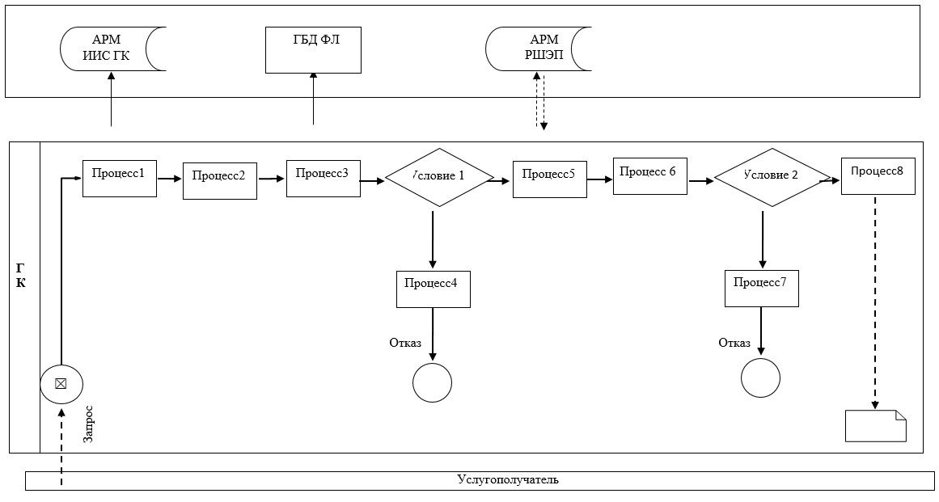

|  |  |
| --- | --- |
|  | Приложение 2 к регламенту оказания государственной услуги "Регистрация и постановка на учет безработных граждан" |

**Диаграмма функционального взаимодействия информационных систем,**  
**задействованных при оказании государственной услуги через портал**

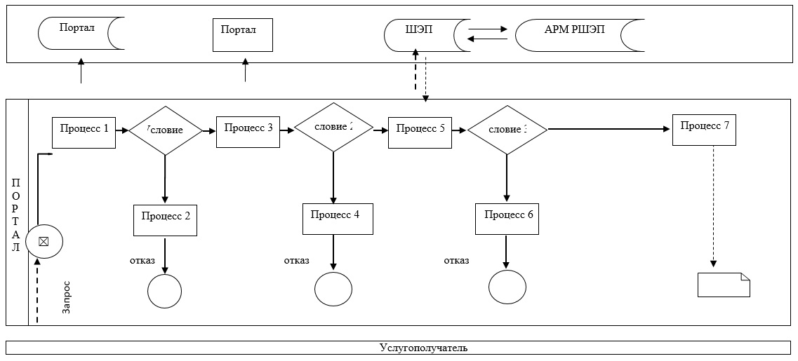

|  |  |
| --- | --- |
|  | Приложение 3 к Регламенту оказания государственной услуги "Регистрация и постановка на учет безработных граждан" |

**Справочник бизнес-процессов оказания государственной услуги**  
**"Регистрация и постановка на учет безработных граждан"**

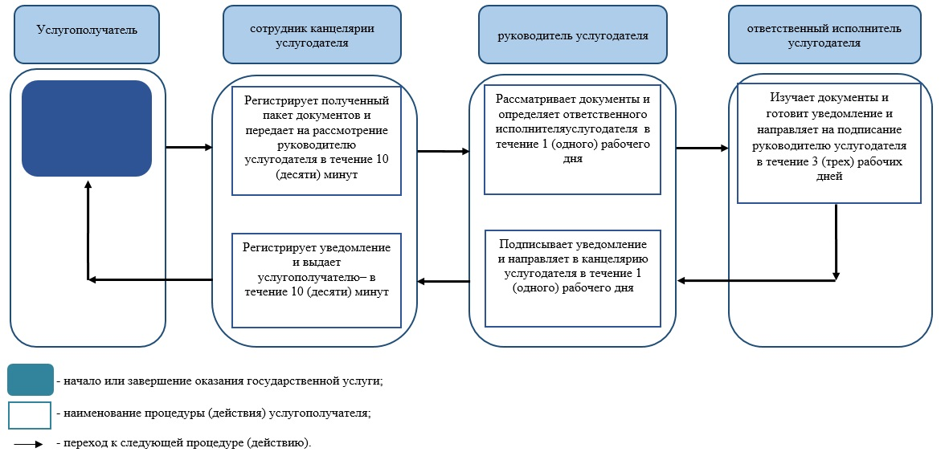

|  |  |
| --- | --- |
|  | Приложение 2 к постановлению акимата Западно-Казахстанской области от 15 апреля 2016 года №122 |
|  | Утвержден постановлением акимата Западно-Казахстанской области от 4 августа 2015 года №204 |

**Регламент государственной услуги**  
**"Регистрация граждан, пострадавших вследствие ядерных испытаний на**  
**Семипалатинском испытательном ядерном полигоне, выплата единовременной**  
**государственной денежной компенсации, выдача удостоверений"**

**1. Общие положения**

      1. Государственная услуга "Регистрация граждан, пострадавших вследствие ядерных испытаний на Семипалатинском испытательном ядерном полигоне, выплата единовременной государственной денежной компенсации, выдача удостоверений" (далее - государственная услуга).  
      Государственная услуга оказывается отделами занятости и социальных программ города областного значения и районов Западно-Казахстанской области (далее - услугодатель) в соответствии со стандартом государственной услуги "Регистрация граждан, пострадавших вследствие ядерных испытаний на Семипалатинском испытательном ядерном полигоне, выплата единовременной государственной денежной компенсации, выдача удостоверений", утвержденного приказом Министра здравоохранения и социального развития Республики Казахстан от 28 апреля 2015 года №279 "Об утверждении стандартов государственных услуг в социально-трудовой сфере" (зарегистрирован в Министерстве юстиции Республики Казахстан 12 июня 2015 года №11342) (далее - Стандарт).  
      Прием заявлений и выдача результатов оказания государственной услуги осуществляются через:  
      1) филиалы некоммерческого акционерного общества "Государственная корпорация" "Правительство для граждан" по Западно-Казахстанской области (далее – Государственная корпорация);  
      2) услугодателя.  
      2. Форма оказания государственной услуги: бумажная.  
      Государственная услуга оказывается физическим лицам (далее – услугополучатель) бесплатно.  
      3. Результатом оказания государственной услуги является:  
      услугодателем:  
      1) решение о признании граждан Республики Казахстан пострадавшими вследствие ядерных испытаний на Семипалатинском испытательном ядерном полигоне (далее-решение о признании);   
      2) выдача удостоверения или его дубликата.  
      в Государственной корпорации:  
      1) решение о признании граждан Республики Казахстан пострадавшими вследствие ядерных испытаний на Семипалатинском испытательном ядерном полигоне;  
      2) выдача удостоверения или его дубликата;  
      3) выплата компенсации путем перечисления на лицевые счета услугополучателей;  
      4) выплата компенсации путем перечисления на контрольные счета наличности временного размещения денег физических и юридических лиц услугополучателей, отбывающим наказание в местах лишения свободы.  
      Форма предоставления результата оказания государственной услуги: бумажная.  
      Срок оказания государственной услуги продлевается на 1 (один) месяц в случаях, когда необходимо проведение дополнительных запросов, проверок для принятия решения об оказании государственной услуги.  
      В случае предоставления услугополучателем неполного пакета документов согласно перечню, предусмотренному пунктом 9 Стандарта, сотрудником Государственной корпорации выдается расписка об отказе в приеме документов по форме согласно приложению 3 к Стандарту.

**2. Описание порядка действий структурных подразделений (сотрудников)**  
**услугодателя в процессе оказания государственной услуги**

      4. Основанием для начала процедуры (действия) по оказанию государственной услуги является при обращении к услугодателю и в Государственную корпорацию - заявление по формам согласно приложениям 1 и (или) 2 Стандарта (далее-заявление).  
      5. Содержание каждой процедуры (действия), входящей в состав процесса оказания государственной услуги, длительность его выполнения:  
      1) сотрудник канцелярии услугодателя регистрирует полученный пакет документов и передает на рассмотрение руководителю услугодателя – 30 (тридцать) минут.  
      Результат – запись в журнале регистрации;  
      2) руководитель услугодателя рассматривает пакет документов и определяет ответственного исполнителя – 1 (один) рабочий день.  
      Результат – дает поручение ответственному исполнителю услугодателя.  
      3) ответственный исполнитель услугодателя оформляет, затем направляет на подписание руководителю услугодателя:  
      решение о признании в течение 17 (семнадцати) рабочих дней;  
      удостоверение впервые обратившимся услугополучателям – 3 (три) рабочих дня после принятия решения о регистрации граждан пострадавшими вследствие ядерных испытаний на Семипалатинском испытательном ядерном полигоне;  
      дубликат удостоверения – 3 (три) рабочих дня со дня регистрации заявления услугополучателя.  
      решение о выплате компенсации согласно графику выплаты компенсации в разрезе Западно-Казахстанской области.  
      Результат - направляет руководителю услугодателя для подписания оформленные документы;  
      4) руководитель услугодателя подписывает оформленные документы и направляет в канцелярию услугодателя –1 (один) рабочий день.  
      Результат – направляет подписанные документы в канцелярию услугодателя;  
      5) сотрудник канцелярии услугодателя в течение 30 (тридцати) минут регистрирует подписанные документы и выдает результат государственной услуги услугополучателю, в Государственную корпорацию направляет документы о выплате компенсации.  
      Результат – выдает результат государственной услуги услугополучателю, Государственная корпорация - выплачивает компенсацию путем перечисления на лицевые счета услугополучателей.

**3. Описание порядка взаимодействия структурных подразделений (сотрудников)**  
**услугодателя в процессе оказания государственной услуги**

      6. Перечень структурных подразделений (сотрудников) услугодателя, которые участвуют в процессе оказания государственной услуги:  
      1) сотрудник канцелярии услугодателя;  
      2) руководитель услугодателя;  
      3) ответственный исполнитель услугодателя;  
      4) Государственная корпорация

**4. Описание порядка взаимодействия с Государственной корпорацией и (или) иными**  
**услугодателями, а также порядка использования информационных систем**  
**в процессе оказания государственной услуги**

      7. Описание порядка обращения в Государственную корпорацию, длительность обработки запроса услугополучателя:  
      1) услугополучатель подает необходимый пакет документов и заявление сотруднику Государственной корпорации, которое осуществляется в операционном зале посредством "безбарьерного" обслуживания путем электронной очереди - в течение 3 (трех) минут;  
      2) процесс 1 – ввод сотрудника Государственной корпорации в автоматизированное рабочее место Интегрированной информационной системы Государственной корпорации (далее – АРМ ИИС ГК) логина и пароля (процесс авторизации) для оказания государственной услуги - в течение 1 (одной) минуты;  
      3) процесс 2 – выбор сотрудником Государственной корпорации государственной услуги, вывод на экран формы запроса для оказания государственной услуги и ввод сотрудником Государственной корпорации данных услугополучателя или данных по доверенности представителя услугополучателя (при нотариально удостоверенной доверенности, при ином удостоверении доверенности данные доверенности не заполняются) - в течение 3 (трех) минут;  
      4) процесс 3 – направление запроса через шлюз электронного правительства (далее – ШЭП) в государственную базу данных физических (далее – ГБД ФЛ) о данных услугополучателя, а также в Единой нотариальной информационной системе (далее - ЕНИС) – о данных доверенности представителя услугополучателя - в течение 3 (трех) минут;  
      5) условие 1 – проверка наличия данных услугополучателя в ГБД ФЛ и данных доверенности в ЕНИС - в течение 1 (одной) минуты;  
      6) процесс 4 – формирование сообщения о невозможности получения данных в связи с отсутствием данных услугополучателя в ГБД ФЛ или данных доверенности в ЕНИС - в течение 1 (одной) минуты;  
      7) процесс 5 – направление электронных документов (запроса услугополучателя) удостоверенного (подписанного) электронной цифровой подписью (далее – ЭЦП) сотрудника Государственной корпорации через ШЭП в автоматизированном рабочем месте регионального шлюза электронного правительства (далее – АРМ РШЭП) - в течение 1 (одной) минуты.  
      8. Описание процесса получения результата оказания государственной услуги через Государственную корпорацию, его длительность:  
      1) процесс 6 – регистрация электронных документов в АРМ РШЭП - в течение 2 (двух) минут;  
      2) условие 2 – проверка (обработка) услугодателем соответствия приложенных услугополучателем документов - в течение 2 (двух) минут;  
      3) процесс 7 – формирование сообщения о мотивированном ответе об отказе в запрашиваемой государственной услуге в связи с имеющимися нарушениями в документах услугополучателя - в течение 2 (двух) минут;  
      4) процесс 8 – получение услугополучателем через сотрудника Государственной корпорации результата государственной услуги (уведомление или мотивированный отказ об отказе), сформированной АРМ РШЭП - в течение 2 (двух) минут.  
      Функциональные взаимодействия информационных систем, задействованных при оказании государственной услуги через Государственной корпорации приведены диаграммой согласно приложению 1 к регламенту "Регистрация граждан, пострадавших вследствие ядерных испытаний на Семипалатинском испытательном ядерном полигоне, выплата единовременной государственной денежной компенсации, выдача удостоверений" (далее - Регламент).  
      9. Описание последовательности процедур (действий), взаимодействий структурных подразделений (сотрудников) услугодателя в процессе оказания государственной услуги, а также описание порядка взаимодействия с иными услугодателями и (или) Государственной корпорацией и порядка использования информационных систем в процессе оказания государственной услуги приведено в справочнике бизнес-процессов оказания государственной услуги согласно приложению 2 к настоящему Регламенту.  
      10. Обжалование решений, действий (бездействия) услугодателя и (или) его должностных лиц, Государственной корпорации и (или) его работников по вопросам оказания государственных услуг осуществляется в соответствии с разделом 3 Стандарта.

|  |  |
| --- | --- |
|  | Приложение 1 к регламенту государственной услуги "Регистрация граждан, пострадавших вследствие ядерных испытаний на Семипалатинском испытательном ядерном полигоне, выплата единовременной государственной денежной компенсации, выдача удостоверений" |

**Диаграмма функционального взаимодействия информационных систем,**  
**задействованных при оказании государственной услуги через Государственную корпорацию**

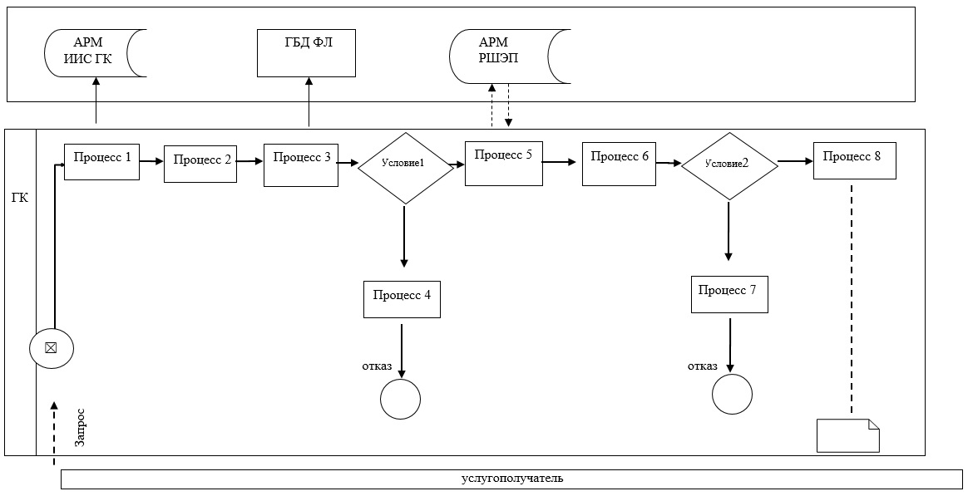

|  |  |
| --- | --- |
|  | Приложение 2  к регламенту государственной услуги "Регистрация граждан, пострадавших вследствие ядерных испытаний на Семипалатинском испытательном ядерном полигоне, выплата единовременной государственной денежной компенсации, выдача удостоверений" |

**Справочник бизнес-процессов оказания государственной услуги**  
**"Регистрация граждан, пострадавших вследствие ядерных испытаний на**  
**Семипалатинском испытательном ядерном полигоне, выплата единовременной**  
**государственной денежной компенсации, выдача удостоверений"**

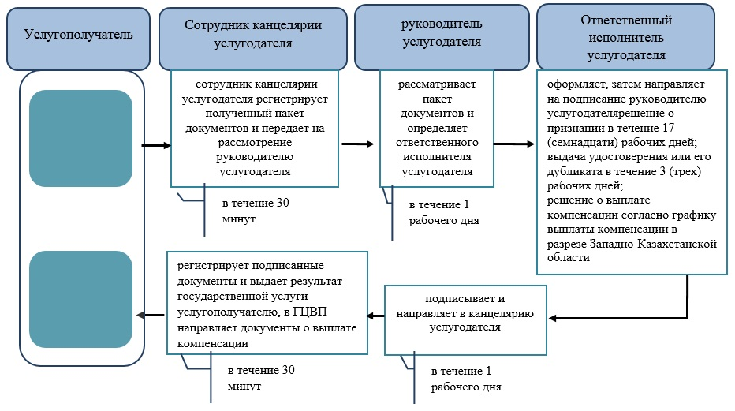

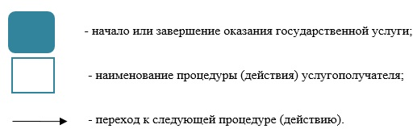

|  |  |
| --- | --- |
|  | Приложение 3 к постановлению акимата Западно-Казахстанской области от 15 апреля 2016 года №122 |
|  | Утвержден постановлением акимата Западно-Казахстанской области от 4 августа 2015 года №204 |

**Регламент государственной услуги**  
**"Выдача справок безработным гражданам"**

**1. Общие положения**

      1. Государственная услуга "Выдача справок безработным гражданам" (далее - государственная услуга).   
      Государственная услуга оказывается центрами занятости районов и города областного значения Западно-Казахстанской области (далее – услугодатель) в соответствии со стандартом государственной услуги "Выдача справок безработным гражданам", утвержденного приказом Министра здравоохранения и социального развития Республики Казахстан от 28 апреля 2015 года №279 "Об утверждении стандартов государственных услуг в социально-трудовой сфере" (зарегистрирован в Министерстве юстиции Республики Казахстан 12 июня 2015 года №11342) (далее - Стандарт).   
      Прием заявлений и выдача результатов оказания государственной услуги осуществляются через:   
      1) филиалы некоммерческого акционерного общества "Государственная корпорация "Правительство для граждан" по Западно-Казахстанской области и отделы в городах областного значения и районах (далее – Государственная корпорация);  
      2) услугодателя;  
      3) веб-портал "электронного правительства": www.egov.kz (далее – портал).   
      2. Форма предоставления результата государственной услуги – электронная и (или) бумажная.  
      Государственная услуга оказывается бесплатно физическим лицам (далее – услугополучатель).   
      3. Результат оказания государственной услуги: справка о регистрации в качестве безработного по форме согласно приложению 1 к Стандарту (далее – справка).  
      4. Срок оказания государственной услуги:  
      1) с момента сдачи пакета документов услугодателю – 10 минут, в Государственную корпорацию и на портал – 15 минут;  
      2) максимально допустимое время ожидания для сдачи пакета документов при обращении к услугодателю – 10 минут, при обращении в Государственную корпорацию – 15 минут;  
      3) максимально допустимое время обслуживания у услугодателя – 10 минут, при обращении в Государственную корпорацию – 20 минут.

**2. Описание порядка действий структурных подразделений (сотрудников)**  
**услугодателя в процессе оказания государственной услуги**

      5. Для получения государственной услуги услугополучатель представляет документы, указанные в пункте 9 Стандарта (далее - документы).  
      6. Содержание каждой процедуры (действия), входящей в состав процесса оказания государственной услуги, длительность его выполнения:   
      1) сотрудник канцелярии услугодателя регистрирует полученные документы и передает на рассмотрение руководителю услугодателя – в течение 2 (двух) минут.   
      Результат - запись в журнале регистрации;   
      2) руководитель услугодателя рассматривает документы и определяет ответственного исполнителя услугодателя - в течение 2 (двух) минут.   
      Результат - дает поручение ответственному исполнителю;   
      3) ответственный исполнитель услугодателя изучает документы и готовит справку и направляет на подписание руководителю услугодателя – в течение 3 (трех) минут.  
      Результат – подготовка справки для подписания;   
      4) руководитель услугодателя подписывает справку и направляет в канцелярию услугодателя – в течение 2 (двух) минут.   
      Результат – направление справки или расписка об отказе в канцелярию услугодателя;   
      5) специалист канцелярии услугодателя регистрирует справку или расписка об отказе и выдает услугополучателю - в течение 1 (одной) минуты.  
      Результат – получение услугополучателем результата государственной услуги.

**3. Описание порядка взаимодействия структурных подразделений (сотрудников)**  
**услугодателя в процессе оказания государственной услуги**

      7. Перечень структурных подразделений (сотрудников) услугодателя, которые участвуют в процессе оказания государственной услуги:   
      1) сотрудник канцелярии услугодателя;   
      2) руководитель услугодателя;  
      3) ответственный исполнитель услугодателя;  
      4) руководитель услугодателя;  
      5) сотрудник канцелярии услугодателя.

**4. Описание порядка взаимодействия с Государственной корпорацией**  
**"Правительство для граждан" и (или) иными услугодателями, а также порядка**  
**использования информационных систем в процессе оказания государственной услуги**

      8. Описание порядка обращения в Государственную корпорацию, длительность обработки запроса услугополучателя:   
      1) услугополучатель государственной услуги подает необходимые документы и заявление сотруднику Государственной корпорации, которое осуществляется в операционном зале посредством "безбарьерного" обслуживания путем электронной очереди - в течение 3 (трех) минут;  
      2) процесс 1 – ввод сотрудника Государственной корпорации в автоматизированное рабочее место Интегрированной информационной системы Государственной корпорации (далее – АРМ ИИС ГК) логина и пароля (процесс авторизации) для оказания государственной услуги - в течение 1 (одной) минуты;   
      3) процесс 2 – выбор сотрудником Государственной корпорации государственной услуги, вывод на экран формы запроса для оказания государственной услуги и ввод сотрудником Государственной корпорации данных услугополучателя или данных по доверенности представителя услугополучателя (при нотариально удостоверенной доверенности, при ином удостоверении доверенности данные доверенности не заполняются) - в течение 3 (трех) минут;   
      4) процесс 3 – направление запроса через шлюз электронного правительства (далее – ШЭП) в государственную базу данных физических (далее – ГБД ФЛ) о данных услугополучателя, а также в Единой нотариальной информационной системе (далее - ЕНИС) – о данных доверенности представителя услугополучателя - в течение 3 (трех) минут;   
      5) условие 1 – проверка наличия данных услугополучателя в ГБД ФЛ и данных доверенности в ЕНИС - в течение 1 (одной) минуты;   
      6) процесс 4 – формирование сообщения о невозможности получения данных в связи с отсутствием данных услугополучателя в ГБД ФЛ или данных доверенности в ЕНИС - в течение 1 (одной) минуты;   
      7) процесс 5 – направление электронных документов (запроса услугополучателя) удостоверенного (подписанного) электронной цифровой подписью (далее – ЭЦП) сотрудника Государственной корпорации через ШЭП в автоматизированном рабочем месте регионального шлюза электронного правительства (далее – АРМ РШЭП) - в течение 1 (одной) минуты.   
      9. Описание процесса получения результата оказания государственной услуги через Государственную корпорацию, его длительность:  
      1) процесс 6 – регистрация электронных документов в АРМ РШЭП - в течение 1 (одной) минуты;   
      2) условие 2 – проверка (обработка) услугодателем соответствия приложенных услугополучателем документов - в течение 2 (двух) минут;   
      3) процесс 7 – формирование сообщения в запрашиваемой государственной услуге в связи с имеющимися нарушениями в документах услугополучателя - в течение 2 (двух) минут;   
      4) процесс 8 – получение услугополучателем через сотрудника Государственной корпорации результата государственной услуги (справка), сформированной АРМ РШЭП - в течение 2 (двух) минут;   
      Функциональные взаимодействия информационных систем, задействованных при оказании государственной услуги через Государственную корпорацию приведены диаграммой согласно приложению 1 к регламенту государственной услуги "Выдача справок безработным гражданам" (далее – Регламент).   
      10. Описание порядка обращения и последовательности процедур (действий) услугодателя и услугополучателя при оказании государственных услуг через портал:  
      1) услугополучатель осуществляет регистрацию на портале с помощью индивидуального идентификационного номера (далее – ИИН), а также пароля (осуществляется для незарегистрированных на портале услугополучателей);   
      2) процесс 1 – процесс ввода услугополучателем ИИН и пароля (процесс авторизации) на портале для получения государственной услуги;   
      3) условие 1 – проверка на портале подлинности данных о зарегистрированном услугополучателе через ИИН и пароль;   
      4) процесс 2 – формирование порталом сообщения в авторизации в связи с имеющимися нарушениями в данных услугополучателя;   
      5) процесс 3 – выбор услугополучателем государственной услуги, указанной в настоящем Регламенте, вывод на экран формы запроса для оказания государственной услуги и заполнение услугополучателем формы (ввод данных) с учетом ее структуры и форматных требований, прикрепление к форме запроса необходимых копий документов в электронном виде, а также выбор услугополучателем регистрационного свидетельства ЭЦП для удостоверения (подписания) запроса;   
      6) условие 2 – проверка на портале срока действия регистрационного свидетельства ЭЦП и отсутствия в списке отозванных (аннулированных) регистрационных свидетельств, а также соответствия идентификационных данных (между ИИН, указанным в запросе, и ИИН указанным в регистрационном свидетельстве ЭЦП);   
      7) процесс 4 – формирование сообщения в запрашиваемой государственной услуге в связи с не подтверждением подлинности ЭЦП услугополучателя;   
      8) процесс 5 – направление электронных документов (запроса услугополучателя), удостоверенного (подписанного) ЭЦП услугополучателем через ШЭП в АРМ РШЭП для обработки запроса услугодателем;   
      9) условие 3 – проверка услугодателем соответствия приложенных услугополучателем документов;   
      10) процесс 6 – формирование сообщения в запрашиваемой государственной услуге в связи с имеющимися нарушениями в документах услугополучателя;   
      11) процесс 7 – получение услугополучателем результата государственной услуги (справка в форме электронного документа), сформированный порталом. Результат оказания государственной услуги направляется услугополучателю в "личный кабинет" в форме электронного документа, удостоверенного ЭЦП уполномоченного лица услугодателя.   
      Диаграмма функционального взаимодействия информационных систем, задействованных при оказании государственной услуги через портал, приведена в приложении 2 к настоящему Регламенту.  
      11. Подробное описание последовательности процедур (действий), взаимодействий структурных подразделений (сотрудников) услугодателя в процессе оказания государственной услуги, а также описание порядка взаимодействия с иными услугодателями и (или) Государственной корпорацией и порядка использования информационных систем в процессе оказания государственной услуги приведено в справочнике бизнес-процессов оказания государственной услуги согласно приложению 3 к настоящему Регламенту.   
      12. Обжалование решений, действий (бездействия) услугодателя и (или) их должностных лиц, Государственной корпорации и (или) их работников по вопросам оказания государственных услуг осуществляется в соответствии с разделом 3 Стандарта.

|  |  |
| --- | --- |
|  | Приложение 1 к регламенту оказания государственной услуги "Выдача справок безработным гражданам" |

**Диаграмма функционального взаимодействия информационных систем,**  
**задействованных при оказании государственной услуги через Государственную корпорацию**

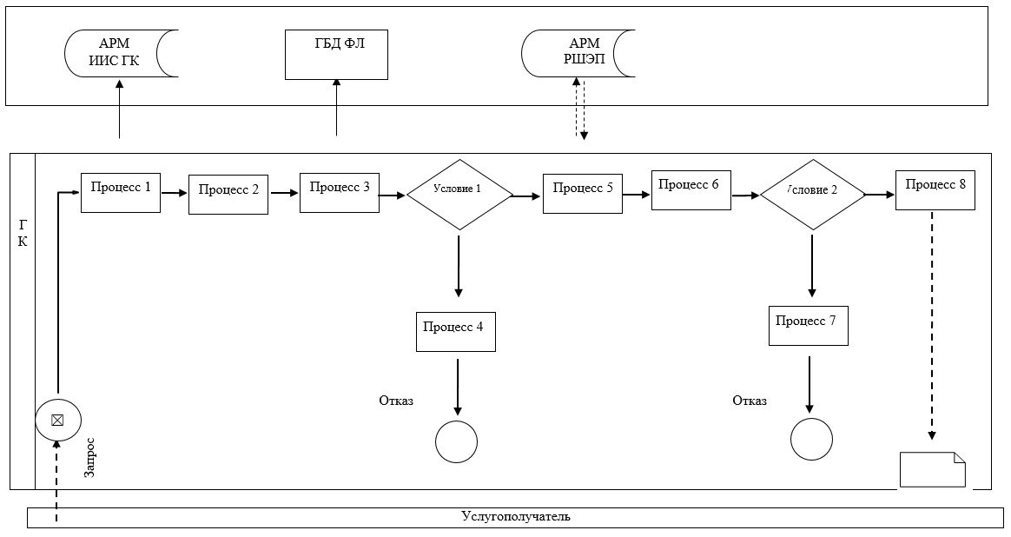

|  |  |
| --- | --- |
|  | Приложение 2 к регламенту оказания государственной услуги "Выдача справок безработным гражданам" |

**Диаграмма функционального взаимодействия информационных систем,**  
**задействованных при оказании государственной услуги через портал**

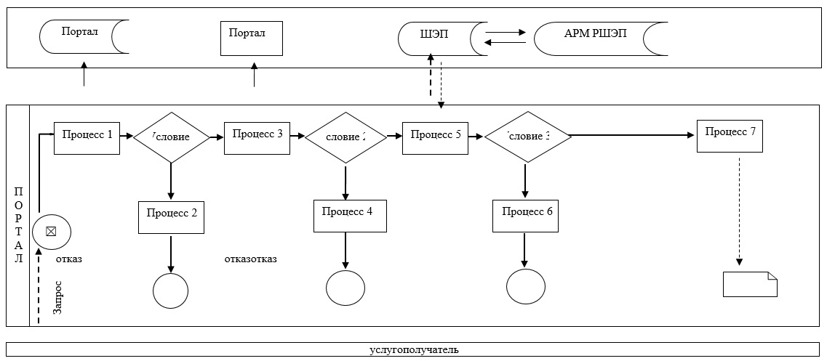

|  |  |
| --- | --- |
|  | Приложение 3 к Регламенту оказания государственной услуги "Выдача справок безработным гражданам" |

**Справочник бизнес-процессов оказания государственной услуги**  
**"Выдача справок безработным гражданам"**

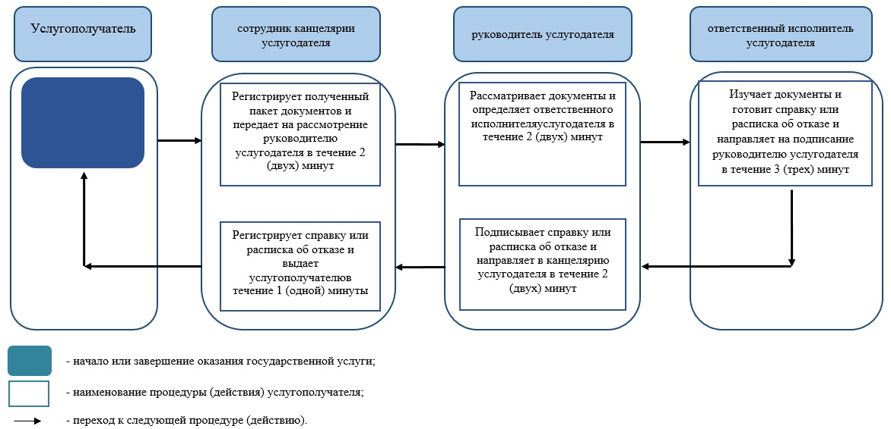

|  |  |
| --- | --- |
|  | Приложение 4 к постановлению акимата Западно-Казахстанской области от 15 апреля 2016 года №122 |
|  | Утвержден постановлением акимата Западно-Казахстанской области от 4 августа 2015 года №204 |

**Регламент государственной услуги**  
**"Назначение государственного пособия на детей до восемнадцати лет"**

**1. Общие положения**

      1. Государственная услуга "Назначение государственного пособия на детей до восемнадцати лет" (далее - государственная услуга).  
      Государственная услуга оказывается отделами занятости и социальных программ города областного значения и районов Западно-Казахстанской области (далее - услугодатель) в соответствии со стандартом государственной услуги "Назначение государственного пособия на детей до восемнадцати лет", утвержденного приказом Министра здравоохранения и социального развития Республики Казахстан от 28 апреля 2015 года №279 "Об утверждении стандартов государственных услуг в социально-трудовой сфере" (зарегистрирован в Министерстве юстиции Республики Казахстан 12 июня 2015 года №11342) (далее - Стандарт).  
      Прием заявлений и выдача результатов оказания государственной услуги осуществляются через:  
      1) филиалы некоммерческого акционерного общества "Государственная корпорация" "Правительство для граждан" по Западно-Казахстанской области (далее – Государственная корпорация);  
      2) услугодателя;  
      3) акима поселка, села, сельского округа (далее – аким сельского округа).  
      2. Форма оказания государственной услуги: бумажная.  
      Государственная услуга оказывается физическим лицам (далее – услугополучатель) бесплатно.  
      3. Результат оказания государственной услуги - уведомление о назначении (далее-уведомление) либо мотивированный ответ об отказе в оказании государственной услуги (далее- мотивированный ответ об отказе).  
      Форма предоставления результата оказания государственной услуги-бумажная.  
      В случае предоставления услугополучателем неполного пакета документов согласно перечню, предусмотренному пунктом 9 Стандарта, сотрудником Государственной корпорации выдается расписка об отказе в приеме документов по форме согласно приложению 5 к Стандарту.

**2. Описание порядка действий структурных подразделений (сотрудников)**  
**услугодателя в процессе оказания государственной услуги**

      4. Основанием для начала процедуры (действия) по оказанию государственной услуги является заявление по форме согласно приложению 1 Стандарта.  
      5. Содержание каждой процедуры (действия), входящей в состав процесса оказания государственной услуги, длительность его выполнения:  
      при обращении к услугодателю:  
      1) сотрудник канцелярии услугодателя с момента подачи услугополучателем необходимых документов, указанных в пункте 9 Стандарта (далее - документы), осуществляет прием и их регистрацию - 30 (тридцать) минут.  
      Результат – направляет документы на резолюцию руководителю услугодателя;  
      2) руководитель услугодателя ознакамливается с документами и определяет ответственного исполнителя услугодателя -1 (один) рабочий день.  
      Результат – направляет документы ответственному исполнителю услугодателя;  
      3) ответственный исполнитель услугодателя рассматривает поступившие документы, готовит уведомление или мотивированный ответ об отказе и передает для подписания руководителю услугодателя - 5 (пять) рабочих дней.  
      Результат – направляет руководителю услугодателя для подписания уведомления или мотивированного ответа об отказе;  
      4) руководитель услугодателя подписывает уведомление или мотивированный ответ об отказе - 1 (один) рабочий день.  
      Результат – подписание;   
      5) сотрудник канцелярии услугодателя регистрирует уведомление или мотивированный ответ об отказе и выдает услугополучателю - 30 (тридцать) минут.  
      Результат – выдает уведомление или мотивированный ответ об отказе услугополучателю;  
      при обращении к акиму сельского округа:  
      1) специалист аппарата акима сельского округа с момента подачи услугополучателем необходимых документов осуществляет прием и их регистрацию в журнале регистрации - 30 (тридцать) минут.  
      Результат – направляет документы на резолюцию акиму сельского округа;  
      2) аким сельского округа ознакамливается с документами и определяет ответственного исполнителя аппарата акима сельского округа - 1 (один) рабочий день.  
      Результат – направляет документы ответственному исполнителю аппарата акима сельского округа;  
      3) ответственный исполнитель аппарата акима сельского округа рассматривает поступившие документы и готовит сопроводительное письмо с документами услугополучателя для направления услугодателю - 7 (семь) рабочих дней.  
      Результат - передает акиму сельского округа для подписания сопроводительное письмо с документами услугополучателя для направления услугодателю;  
      4) аким сельского округа подписывает сопроводительное письмо с документами услугополучателя - 1 (один) рабочий день.  
      Результат – передает подписанное сопроводительное письмо с документами услугополучателя услугодателю;  
      5) сотрудник канцелярии услугодателя осуществляет прием и регистрацию сопроводительного письма в журнале регистрации с документами услугополучателя -30 (тридцать) минут.  
      Результат – направляет документы на резолюцию руководителю услугодателя;  
      6) руководитель услугодателя ознакамливается с документами и определяет ответственного исполнителя услугодателя - 1 (один) рабочий день.  
      Результат – направляет документы ответственному исполнителю услугодателя;  
      7) ответственный исполнитель услугодателя рассматривает поступившие документы, готовит уведомление или мотивированный ответ об отказе и передает для подписания руководителю услугодателя - 7 (семь) рабочих дней.  
      Результат - направляет руководителю услугодателя для подписания уведомления или мотивированного ответа об отказе;  
      8) руководитель услугодателя подписывает уведомление или мотивированный ответ об отказе - 2 (два) рабочих дня.  
      Результат – направляет подписанное уведомление или мотивированный ответ об отказе в канцелярию услугодателя;   
      9) сотрудник канцелярии услугодателя регистрирует уведомление или мотивированный ответ об отказе в журнале регистрации и передает акиму сельского округа - 30 (тридцать) минут.  
      Результат – направляет уведомление или мотивированный ответ об отказе акиму сельского округа;  
      10) аким сельского округа выдает уведомление или мотивированный ответ об отказе услугополучателю - 2 (два) рабочих дня.  
      Результат- выдача уведомления или мотивированного ответа об отказе услугополучателю.

**3. Описание порядка взаимодействия структурных подразделений (сотрудников)**  
**услугодателя в процессе оказания государственной услуги**

      6. Перечень структурных подразделений (сотрудников) услугодателя, которые участвуют в процессе оказания государственной услуги:  
      1) сотрудник канцелярии услугодателя;  
      2) руководитель услугодателя;  
      3) ответственный исполнитель услугодателя;  
      4) специалист аппарата акима сельского округа;  
      5) аким сельского округа;  
      6) ответственный исполнитель аппарата акима сельского округа.

**4. Описание порядка взаимодействия с Государственной корпорацией и (или)**  
**иными услугодателями, а также порядка использования информационных систем**  
**в процессе оказания государственной услуги**

      7. Описание порядка обращений в Государственную корпорацию, длительность обработки запроса услугополучателя:  
      1) услугополучатель государственной услуги подает необходимые документы и заявление сотруднику Государственной корпорации, которое осуществляется в операционном зале посредством "безбарьерного" обслуживания путем электронной очереди - в течение 3 (трех)минут;  
      2) процесс 1 – ввод сотрудника Государственной корпорации в автоматизированное рабочее место Интегрированной информационной системы Государственной корпорации (далее – АРМ ИИС ГК) логина и пароля (процесс авторизации) для оказания государственной услуги - в течение 1 (одной) минуты;  
      3) процесс 2 – выбор сотрудником Государственной корпорации государственной услуги, вывод на экран формы запроса для оказания государственной услуги и ввод сотрудником Государственной корпорации данных услугополучателя или данных по доверенности представителя услугополучателя (при нотариально удостоверенной доверенности, при ином удостоверении доверенности данные доверенности не заполняются) - в течение 3 (трех) минут;  
      4) процесс 3 – направление запроса через шлюз электронного правительства (далее – ШЭП) в государственную базу данных физических (далее – ГБД ФЛ) о данных услугополучателя, а также в Единой нотариальной информационной системе (далее - ЕНИС) – о данных доверенности представителя услугополучателя - в течение 3 (трех) минут;  
      5) условие 1 – проверка наличия данных услугополучателя в ГБД ФЛ и данных доверенности в ЕНИС - в течение 1 (одной) минуты;  
      6) процесс 4 – формирование сообщения о невозможности получения данных в связи с отсутствием данных услугополучателя в ГБД ФЛ или данных доверенности в ЕНИС- в течение 1 (одной) минуты;  
      7) процесс 5 – направление электронных документов (запроса услугополучателя) удостоверенного (подписанного) электронной цифровой подписью (далее – ЭЦП) сотрудника Государственной корпорации через ШЭП в автоматизированном рабочем месте регионального шлюза электронного правительства (далее – АРМ РШЭП) - в течение 1 (одной) минуты.  
      8. Описание процесса получения результата оказания государственной услуги через Государственную корпорацию, его длительность:  
      1) процесс 6–регистрация электронных документов в АРМ РШЭП - в течение 1 (одной) минуты;  
      2) условие 2–проверка (обработка) услугодателем соответствия приложенных услугополучателем документов - в течение 2 (двух) минут;  
      3) процесс 7 – формирование сообщения о мотивированном ответе об отказе в запрашиваемой государственной услуге в связи с имеющимися нарушениями в документах услугополучателя - в течение 2 (двух) минут;  
      4) процесс 8 – получение услугополучателем через сотрудника Государственной корпорации результата государственной услуги (уведомление или мотивированный отказ об отказе), сформированной АРМ РШЭП - в течение 2 (двух) минут.  
      Функциональные взаимодействия информационных систем, задействованных при оказании государственной услуги через Государственную корпорацию приведены диаграммой согласно приложению 1 к регламенту "Назначение государственного пособия на детей до восемнадцати лет" (далее -Регламент).  
      9. Подробное описание последовательности процедур (действий), взаимодействий структурных подразделений (сотрудников) услугодателя в процессе оказания государственной услуги, а также описание порядка взаимодействия с иными услугодателями и (или) Государственной корпорацией и порядка использования информационных систем в процессе оказания государственной услуги приведено в справочнике бизнес-процессов оказания государственной услуги согласно приложениям 2, 3 к настоящему Регламенту.  
      10. Обжалование решений, действий (бездействий) услугодателя Государственной корпорации и (или) их сотрудников по вопросам оказания государственных услуг осуществляется в соответствии с разделом 3 Стандарта.

|  |  |
| --- | --- |
|  | Приложение 1 к регламенту государственной услуги  "Назначение государственного пособия на детей до восемнадцати лет" |

**Диаграмма функционального взаимодействия информационных систем,**  
**задействованных при оказании государственной услуги**  
**через Государственную корпорацию**

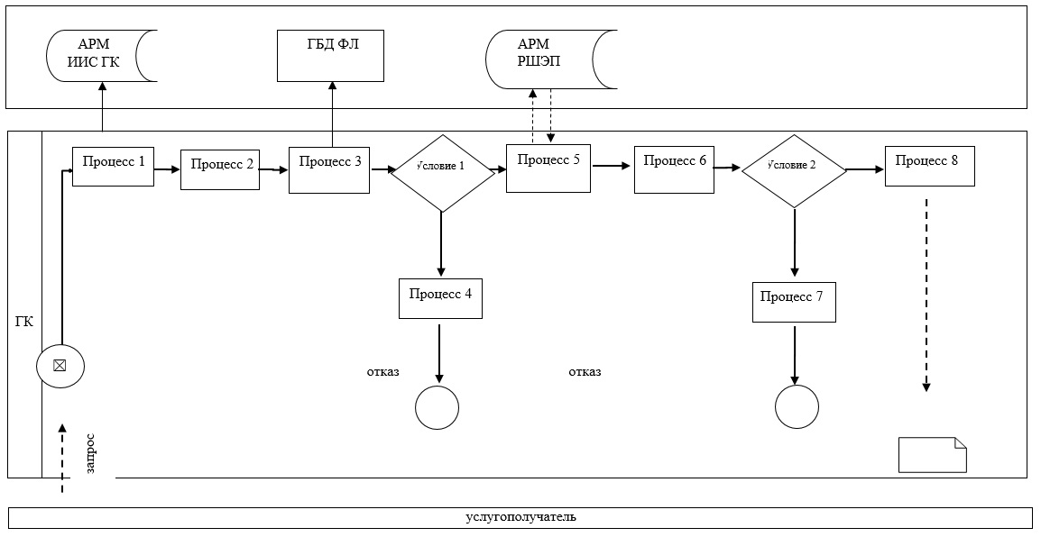

|  |  |
| --- | --- |
|  | Приложение 2 к регламенту государственной услуги "Назначение государственного пособия на детей до восемнадцати лет" |

**Справочник бизнес-процессов оказания государственной услуги**  
**"Назначение государственного пособия на детей до восемнадцати лет" при обращении услугодателю"**

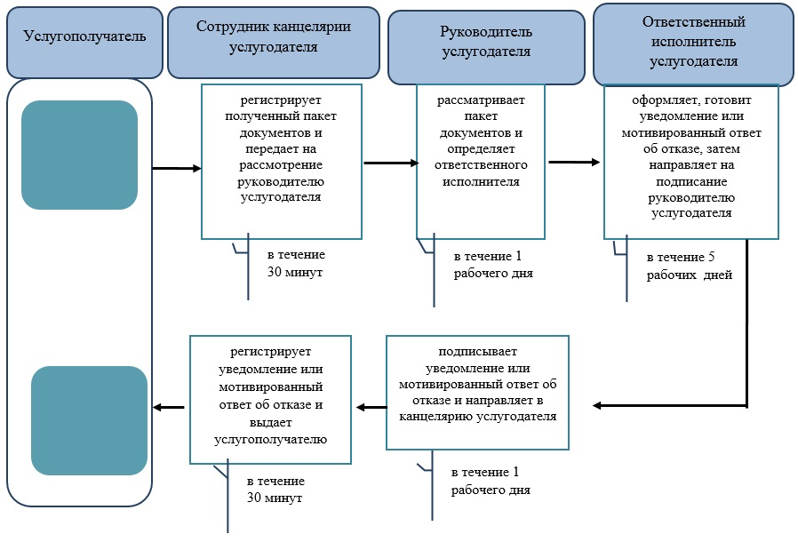

|  |  |
| --- | --- |
|  | Приложение 3 к регламенту государственной услуги "Назначение государственного пособия на детей до восемнадцати лет" |

**Справочник бизнес-процессов оказания государственной услуги**  
**"Назначение государственного пособия на детей до восемнадцати лет" при обращении к акиму сельского округа**

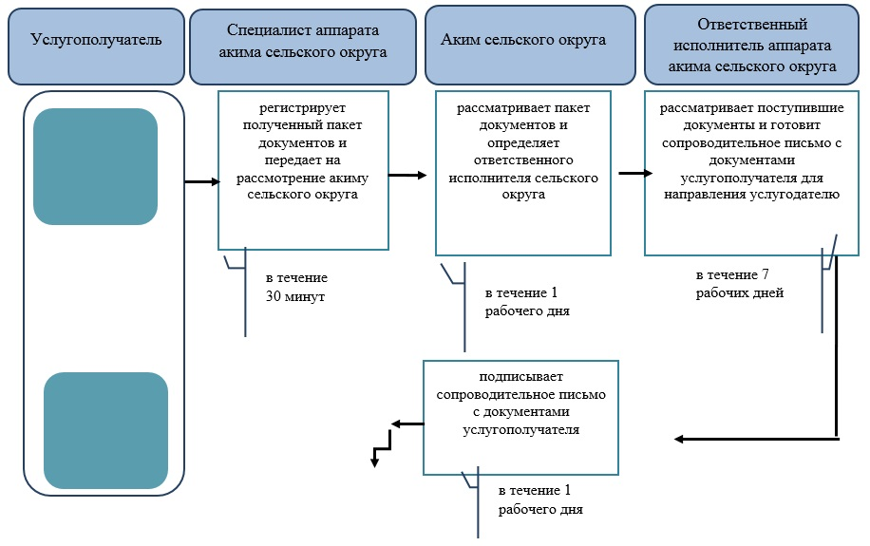

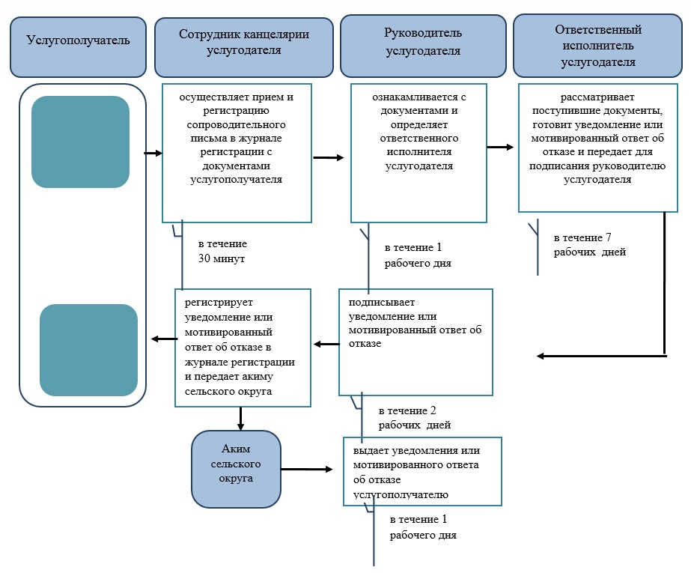

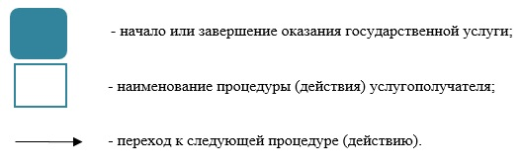

|  |  |
| --- | --- |
|  | .Приложение 5 к постановлению акимата Западно-Казахстанской области от 15 апреля 2016 года №122 |
|  | Утвержден постановлением акимата Западно-Казахстанской области от 4 августа 2015 года №204 |

**Регламент государственной услуги**  
 **"Назначение государственной адресной социальной помощи"**

**1. Общие положения**

      1. Государственная услуга "Назначение государственной адресной социальной помощи" (далее - государственная услуга).  
      Государственная услуга оказывается отделами занятости и социальных программ города областного значения и районов Западно-Казахстанской области (далее - услугодатель) в соответствии со стандартом государственной услуги "Назначение государственной адресной социальной помощи", утвержденного приказом Министра здравоохранения и социального развития Республики Казахстан от 28 апреля 2015 года №279 "Об утверждении стандартов государственных услуг в социально-трудовой сфере" (зарегистрирован в Министерстве юстиции Республики Казахстан 12 июня 2015 года №11342) (далее - Стандарт).  
      Прием заявлений и выдача результатов оказания государственной услуги осуществляются через:  
      1) филиалы некоммерческого акционерного общества "Государственная корпорация" "Правительство для граждан" по Западно-Казахстанской области (далее – Государственная корпорация);  
      2) услугодателя;  
      3) акима поселка, села, сельского округа (далее – аким сельского округа) - в случае отсутствия услугодателя по месту жительства.  
      2. Форма оказания государственной услуги: бумажная.  
      Государственная услуга оказывается физическим лицам (далее – услугополучатель) бесплатно.  
      3. Результат оказания государственной услуги - уведомление о назначении (отказе в назначении) государственной адресной социальной помощи.  
      Форма предоставления результата оказания государственной услуги: бумажная.  
      В случае предоставления услугополучателем неполного пакета документов согласно перечню, предусмотренному пунктом 9 Стандарта, сотрудником Государственной корпорации выдается расписка об отказе в приеме документов по форме согласно приложению 5 к Стандарту.

**2. Описание порядка действий структурных подразделений(сотрудников)**  
**услугодателя в процессе оказания государственной услуги**

      4. Основанием для начала процедуры (действия) по оказанию государственной услуги является заявление по форме согласно пункту 9 Стандарта.  
      5. Содержание каждой процедуры (действия), входящей в состав процесса оказания государственной услуги, длительность его выполнения:  
      при обращении к услугодателю:  
      1) сотрудник канцелярии услугодателя регистрирует полученный пакет документов, указанных в пункте 9 Стандарта (далее – документы), и передает на рассмотрение руководителю услугодателя - 15 (пятнадцать) минут.  
      Результат – запись в журнале регистрации;  
      2) руководитель услугодателя рассматривает пакет документов и определяет ответственного исполнителя услугодателя - 1 (один) рабочий день.  
      Результат – направляет документы ответственному исполнителю услугодателя;  
      3) ответственный исполнитель услугодателя рассматривает поступившие документы, оформляет уведомление о назначении (отказе в назначении) государственной адресной социальной помощи и направляет на подписание руководителю услугодателя - 5 (пять) рабочих дней.  
      Результат – направление уведомления о назначении (отказа в назначении) государственной адресной социальной помощи для подписания;  
      4) руководитель услугодателя подписывает уведомление о назначении (отказ в назначении) государственной адресной социальной помощи и направляет в канцелярию услугодателя - 1 (один) рабочий день.  
      Результат – направление в канцелярию услугодателя уведомления о назначении (отказа в назначении) государственной адресной социальной помощи для подписания;   
      5) сотрудник канцелярии услугодателя регистрирует уведомления о назначении (отказа в назначении) государственной адресной социальной помощи и выдает услугополучателю - 15 (пятнадцать) минут.  
      Результат – выдача уведомления о назначении (отказа в назначении) государственной адресной социальной помощи;  
      при обращении к акиму сельского округа:  
      1) специалист аппарата акима сельского округа с момента подачи услугополучателем необходимых документов осуществляет прием и их регистрацию в журнале регистрации - 15 (пятнадцать) минут.  
      Результат – направляет документы на резолюцию акиму сельского округа;  
      2) аким сельского округа ознакамливается с документами и определяет ответственного исполнителя аппарата акима сельского округа - 1 (один) рабочий день.  
      Результат – направляет документы ответственному исполнителю аппарата акима сельского округа;  
      3) ответственный исполнитель аппарата акима сельского округа рассматривает поступившие документы и готовит сопроводительное письмо с документами услугополучателя для направления услугодателю - 8 (восемь) рабочих дней.  
      Результат - передает акиму сельского округа для подписания сопроводительное письмо с документами услугополучателя для направления услугодателю;  
      4) аким сельского округа подписывает сопроводительное письмо с документами услугополучателя - 1 (один) рабочий день.  
      Результат – передает подписанное сопроводительное письмо с документами услугополучателя услугодателю;  
      5) сотрудник канцелярии услугодателя осуществляет прием и регистрацию сопроводительного письма в журнале регистрации с документами услугополучателя - 15 (пятнадцать) минут.  
      Результат – направляет документы на резолюцию руководителю услугодателя;  
      6) руководитель услугодателя ознакамливается с документами и определяет ответственного исполнителя услугодателя - 1 (один) рабочий день.  
      Результат – направляет документы ответственному исполнителю услугодателя;  
      7) ответственный исполнитель услугодателя рассматривает поступившие документы, оформляет уведомление о назначении (отказе в назначении) государственной адресной социальной помощи и направляет на подписание руководителю услугодателя - 8 (восемь) рабочих дней.  
      Результат - направление уведомления о назначении (отказа в назначении) государственной адресной социальной помощи для подписания;  
      8) руководитель услугодателя подписывает уведомление о назначении (отказ в назначении) государственной адресной социальной помощи и направляет в канцелярию услугодателя - 1 (один) рабочий день.  
      Результат – направление в канцелярию услугодателя уведомления о назначении (отказа в назначении) государственной адресной социальной помощи для подписания;   
      9) сотрудник канцелярии услугодателя регистрирует уведомления о назначении (отказа в назначении) государственной адресной социальной помощи и передает акиму сельского округа - 15 (пятнадцать) минут.  
      Результат – направляет уведомления о назначении (отказа в назначении) государственной адресной социальной помощи акиму сельского округа;  
      10) аким сельского округа выдает уведомление о назначении (отказ в назначении) государственной адресной социальной помощи услугополучателю - 1 (один) рабочий день.  
      Результат - выдача уведомления о назначении (отказа в назначении) государственной адресной социальной помощи услугополучателю.

**3. Описание порядка взаимодействия структурных подразделений (сотрудников)**  
**услугодателя в процессе оказания государственной услуги.**

      6. Перечень структурных подразделений (сотрудников) услугодателя, которые участвуют в процессе оказания государственной услуги:  
      1) сотрудник канцелярии услугодателя;  
      2) руководитель услугодателя;  
      3) ответственный исполнитель услугодателя;  
      4) специалист аппарата акима сельского округа;  
      5) аким сельского округа;  
      6) ответственный исполнитель аппарата акима сельского округа.

**4. Описание порядка взаимодействия с Государственной корпорацией и (или) иными**  
**услугодателями, а также порядка использования информационных систем**  
**в процессе оказания государственной услуги**

      7. Описание порядка обращений в Государственную корпорацию, длительность обработки запроса услугополучателя:   
      1) услугополучатель государственной услуги подает необходимые документы и заявление сотруднику Государственной корпорации, которое осуществляется в операционном зале посредством "безбарьерного" обслуживания путем электронной очереди - в течение 3 (трех) минут;  
      2) процесс 1 – ввод сотрудника Государственной корпорации в автоматизированное рабочее место Интегрированной информационной системы Государственной корпорации (далее – АРМ ИИС ГК) логина и пароля (процесс авторизации) для оказания государственной услуги - в течение 1 (одной) минуты;  
      3) процесс 2 – выбор сотрудником Государственной корпорации государственной услуги, вывод на экран формы запроса для оказания государственной услуги и ввод сотрудником Государственной корпорации данных услугополучателя или данных по доверенности представителя услугополучателя (при нотариально удостоверенной доверенности, при ином удостоверении доверенности данные доверенности не заполняются) - в течение 3 (трех) минут;  
      4) процесс 3 – направление запроса через шлюз электронного правительства (далее – ШЭП) в государственную базу данных физических (далее – ГБД ФЛ) о данных услугополучателя, а также в Единой нотариальной информационной системе (далее - ЕНИС) – о данных доверенности представителя услугополучателя - в течение 3 (трех) минут;  
      5) условие 1 – проверка наличия данных услугополучателя в ГБД ФЛ и данных доверенности в ЕНИС - в течение 1 (одной) минуты;  
      6) процесс 4 – формирование сообщения о невозможности получения данных в связи с отсутствием данных услугополучателя в ГБД ФЛ или данных доверенности в ЕНИС - в течение 1 (одной) минуты;  
      7) процесс 5 – направление электронных документов (запроса услугополучателя) удостоверенного (подписанного) электронной цифровой подписью (далее – ЭЦП) сотрудника Государственной корпорации через ШЭП в автоматизированном рабочем месте регионального шлюза электронного правительства (далее – АРМ РШЭП) - в течение 1 (одной) минуты.  
      8. Описание процесса получения результата оказания государственной услуги через Государственную корпорацию, его длительность:  
      1) процесс 6 – регистрация электронных документов в АРМ РШЭП - в течение 1 (одной) минуты;  
      2) условие 2 – проверка (обработка) услугодателем соответствия приложенных услугополучателем документов - в течение 2 (двух) минут;  
      3) процесс 7 – формирование сообщения о мотивированном ответе об отказе в запрашиваемой государственной услуге в связи с имеющимися нарушениями в документах услугополучателя - в течение 2 (двух) минут;  
      4) процесс 8 – получение услугополучателем через сотрудника Государственной корпорации результата государственной услуги (уведомление о назначении (отказ в назначении) государственной адресной социальной помощи), сформированной АРМ РШЭП - в течение 2 (двух) минут.  
      Функциональные взаимодействия информационных систем, задействованных при оказании государственной услуги через Государственную корпорацию приведены диаграммой согласно приложению 1 к регламенту "Назначение государственной адресной социальной помощи" (далее - Регламент).  
      9. Подробное описание последовательности процедур (действий), взаимодействий структурных подразделений (сотрудников) услугодателя в процессе оказания государственной услуги, а также описание порядка взаимодействия с иными услугодателями и (или) Государственной корпорацией и порядка использования информационных систем в процессе оказания государственной услуги приведено в справочнике бизнес-процессов оказания государственной услуги согласно приложениям 2, 3 к настоящему Регламенту.  
      10. Обжалование решений, действий (бездействий) услугодателя Государственной корпорации и (или) их сотрудников по вопросам оказания государственных услуг осуществляется в соответствии с разделом 3 Стандарта.

|  |  |
| --- | --- |
|  | Приложение 1 к регламенту государственной услуги "Назначение государственной адресной социальной помощи" |

**Диаграмма функционального взаимодействия информационных систем,**  
**задействованных при оказании государственной услуги**  
**через Государственную корпорацию**

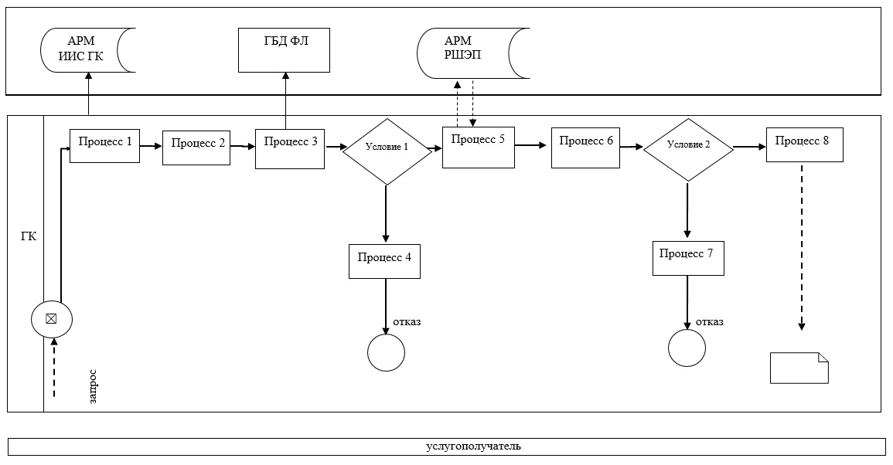

|  |  |
| --- | --- |
|  | Приложение 2 к регламенту государственной услуги "Назначение государственной адресной социальной помощи" |

**Справочник бизнес-процессов оказания государственной услуги**  
**"Назначение государственной адресной социальной помощи" при обращении к услугодателю**

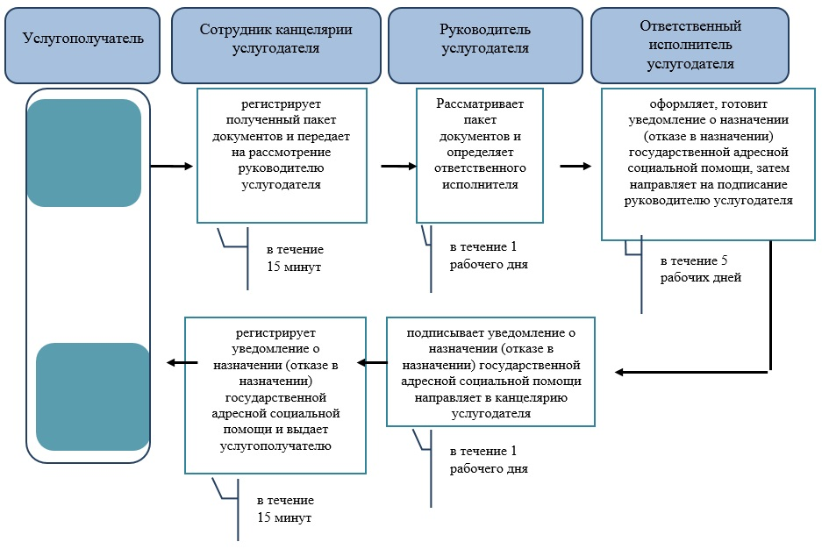

|  |  |
| --- | --- |
|  | Приложение 3 к регламенту государственной услуги "Назначение государственной адресной социальной помощи" |

**Справочник бизнес-процессов оказания государственной услуги**  
**"Назначение государственной адресной социальной помощи" при обращении к акиму сельского округа**

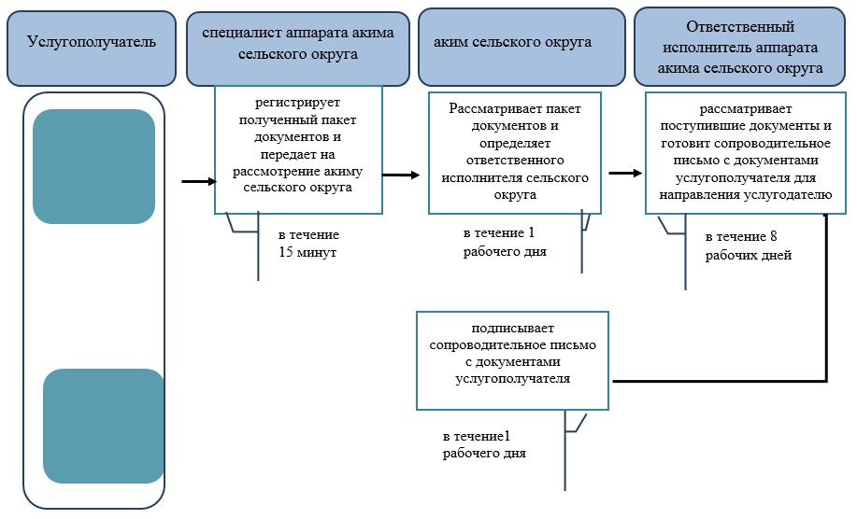

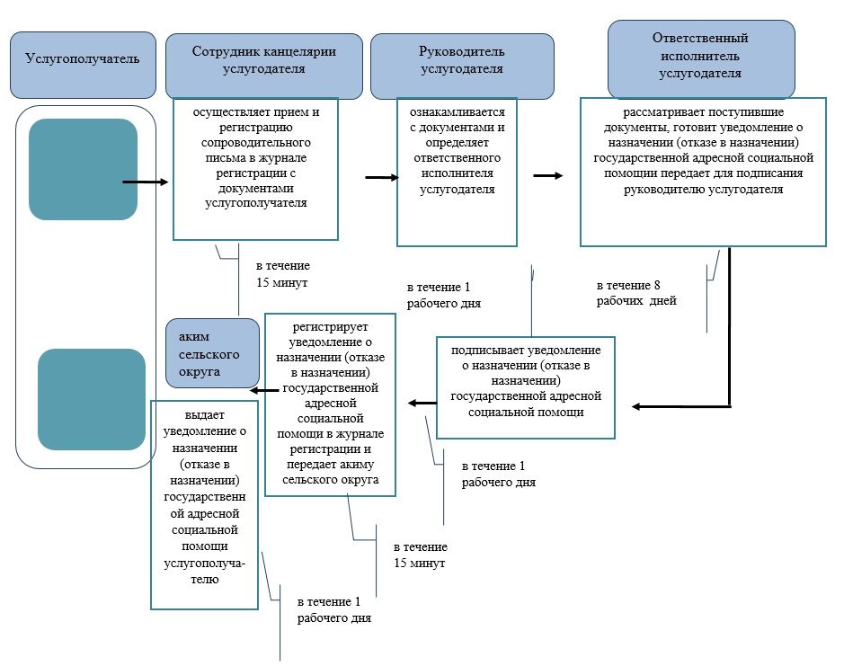

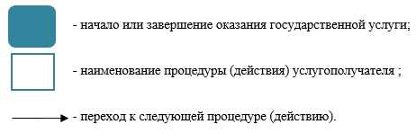

|  |  |
| --- | --- |
|  | Приложение 6 к постановлению акимата Западно-Казахстанской области от 15 апреля 2016 года №122 |
|  | Утвержден постановлением акимата Западно-Казахстанской области от 4 августа 2015 года №204 |

**Регламент государственной услуги**  
 **"Возмещение затрат на обучение на дому детей инвалидов"**

**1. Общие положения**

      1. Государственная услуга "Возмещение затрат на обучение на дому детей инвалидов" (далее - государственная услуга).  
      Государственная услуга оказывается отделами занятости и социальных программ города областного значения и районов Западно-Казахстанской области (далее - услугодатель) в соответствии со стандартом государственной услуги "Возмещение затрат на обучение на дому детей инвалидов", утвержденного приказом Министра здравоохранения и социального развития Республики Казахстан от 28 апреля 2015 года №279 "Об утверждении стандартов государственных услуг в социально-трудовой сфере" (зарегистрирован в Министерстве юстиции Республики Казахстан 12 июня 2015 года №11342) (далее - Стандарт).  
      Прием заявлений и выдача результатов оказания государственной услуги осуществляются через:  
      1) филиалы некоммерческого акционерного общества "Государственная корпорация" "Правительство для граждан" (далее – Государственная корпорация);  
      2) услугодателя;  
      3) веб-портал "электронного правительства": www.egov.kz (далее - портал) при назначении возмещения затрат на обучение на дому детей инвалидов, а также при получении информации о назначении возмещения затрат на обучение на дому детей инвалидов (далее - пособие).  
      2. Форма оказания государственной услуги: электронная (полностью автоматизированная) и (или) бумажная.  
      Государственная услуга оказывается физическим лицам (далее – услугополучатель) бесплатно.  
      3. Результат оказания государственной услуги - уведомление о назначении пособия (далее - уведомление).  
      Форма предоставления результата оказания государственной услуги: электронная и (или) бумажная.  
      В случае предоставления услугополучателем неполного пакета документов согласно перечню, предусмотренному пунктом 9 настоящего Стандарта, сотрудником Государственной корпорации выдается расписка об отказе в приеме документов по форме согласно приложению 3 к Стандарту.

**2. Описание порядка действий структурных подразделений (сотрудников)**  
**услугодателя в процессе оказания государственной услуги**

      4. Основанием для начала процедуры (действия) по оказанию государственной услуги является заявление по форме согласно приложению 1 Стандарта или электронный запрос услугополучателя.  
      5. Содержание каждой процедуры (действия), входящей в состав процесса оказания государственной услуги, длительность его выполнения:  
      1) сотрудник канцелярии услугодателя регистрирует полученный пакет документов, указанных в пункте 9 Стандарта (далее - документы) и передает на рассмотрение руководителю услугодателя - 30 (тридцать) минут.  
      Результат – запись в журнале регистрации;  
      2) руководитель услугодателя рассматривает пакет документов и определяет ответственного исполнителя услугодателя – 1 (один) рабочий день.  
      Результат – направляет документы ответственному исполнителю услугодателя;  
      3) ответственный исполнитель услугодателя рассматривает поступившие документы, готовит уведомление и передает для подписания руководителю услугодателя – 8 (восемь) рабочих дней.  
      Результат – подготовка уведомления;  
      4) руководитель услугодателя подписывает уведомление и направляет в канцелярию услугодателя - 1 (один) рабочий день.  
      Результат – подписание;   
      5) сотрудник канцелярии услугодателя регистрирует уведомление и выдает услугополучателю – 15 (пятнадцать) минут.  
      Результат – выдает уведомление услугополучателю.

**3. Описание порядка взаимодействия структурных подразделений (сотрудников)**  
**услугодателя в процессе оказания государственной услуги**

      6. Перечень структурных подразделений (сотрудников) услугодателя, которые участвуют в процессе оказания государственной услуги:  
      1) сотрудник канцелярии услугодателя;  
      2) руководитель услугодателя;  
      3) ответственный исполнитель услугодателя.

**4. Описание порядка взаимодействия с Государственной корпорацией и (или) иными**  
**услугодателями, а также порядка использования информационных систем**  
**в процессе оказания государственной услуги**

      7. Описание порядка обращений в Государственную корпорацию, длительность обработки запроса услугополучателя:   
      1) услугополучатель государственной услуги подает необходимые документы и заявление сотруднику Государственной корпорации, которое осуществляется в операционном зале посредством "безбарьерного" обслуживания путем электронной очереди - в течение 3 (трех) минут;  
      2) процесс 1 – ввод сотрудника Государственной корпорации в автоматизированное рабочее место Интегрированной информационной системы ГК (далее – АРМ ИИС ГК) логина и пароля (процесс авторизации) для оказания государственной услуги - в течение 1 (одной) минуты;  
      3) процесс 2 – выбор сотрудником Государственной корпорации государственной услуги, вывод на экран формы запроса для оказания государственной услуги и ввод сотрудником Государственной корпорации данных услугополучателя или данных по доверенности представителя услугополучателя (при нотариально удостоверенной доверенности, при ином удостоверении доверенности данные доверенности не заполняются) - в течение 3 (трех) минут;  
      4) процесс 3 – направление запроса через шлюз электронного правительства (далее – ШЭП) в государственную базу данных физических (далее – ГБД ФЛ) о данных услугополучателя, а также в Единой нотариальной информационной системе (далее - ЕНИС) – о данных доверенности представителя услугополучателя - в течение 3 (трех) минут;  
      5) условие 1 – проверка наличия данных услугополучателя в ГБД ФЛ и данных доверенности в ЕНИС - в течение 1 (одной) минуты;  
      6) процесс 4 – формирование сообщения о невозможности получения данных в связи с отсутствием данных услугополучателя в ГБД ФЛ или данных доверенности в ЕНИС - в течение 1 (одной) минуты;  
      7) процесс 5 – направление электронных документов (запроса услугополучателя) удостоверенного (подписанного) электронной цифровой подписью (далее – ЭЦП) сотрудника Государственной корпорации через ШЭП в автоматизированном рабочем месте регионального шлюза электронного правительства (далее – АРМ РШЭП) - в течение 1 (одной) минуты.  
      8. Описание процесса получения результата оказания государственной услуги через Государственную корпорацию, его длительность:  
      1) процесс 6 – регистрация электронных документов в АРМ РШЭП – в течение 1 (одной) минуты;  
      2) условие 2 – проверка (обработка) услугодателем соответствия приложенных услугополучателем документов – в течение 2 (двух) минут;  
      3) процесс 7 – формирование сообщения о мотивированном ответе об отказе в запрашиваемой государственной услуге в связи с имеющимися нарушениями в документах услугополучателя – в течение 2 (двух) минут;  
      4) процесс 8 – получение услугополучателем через сотрудника Государственной корпорации результата государственной услуги (уведомление или мотивированный отказ об отказе), сформированной АРМ РШЭП – в течение 2 (двух) минут.  
      Функциональные взаимодействия информационных систем, задействованных при оказании государственной услуги через Государственную корпорацию приведены диаграммой согласно приложению 1 к регламенту "Возмещение затрат на обучение на дому детей инвалидов" (далее – Регламент).  
      9. Описание порядка обращения и последовательности процедур (действий) услугодателя и услугополучателя при оказании государственных услуг через портал:  
      1) услугополучатель осуществляет регистрацию на портале с помощью индивидуального идентификационного номера (далее – ИИН), а также пароля (осуществляется для незарегистрированных на портале услугополучателей);  
      2) процесс 1 – процесс ввода услугополучателем ИИН и пароля (процесс авторизации) на портале для получения государственной услуги;  
      3) условие 1 – проверка на портале подлинности данных о зарегистрированном услугополучателе через ИИН и пароль;  
      4) процесс 2 – формирование порталом сообщения о мотивированном отказе в авторизации в связи с имеющимися нарушениями в данных услугополучателя;  
      5) процесс 3 – выбор услугополучателем, государственной услуги, указанной в настоящем Регламенте, вывод на экран формы запроса для оказания государственной услуги и заполнение услугополучателем формы (ввод данных) с учетом ее структуры и форматных требований, прикрепление к форме запроса необходимых копий документов в электронном виде, а также выбор услугополучателем регистрационного свидетельства ЭЦП для удостоверения (подписания) запроса;   
      6) условие 2 – проверка на портале срока действия регистрационного свидетельства ЭЦП и отсутствия в списке отозванных (аннулированных) регистрационных свидетельств, а также соответствия идентификационных данных (между ИИН, указанным в запросе, и ИИН указанным в регистрационном свидетельстве ЭЦП);  
      7) процесс 4 – формирование сообщения о мотивированном отказе в запрашиваемой государственной услуге в связи с не подтверждением подлинности ЭЦП услугополучателя;  
      8) процесс 5 – направление электронных документов (запроса услугополучателя), удостоверенного (подписанного) ЭЦП услугополучателем через ШЭП в АРМ РШЭП для обработки запроса услугодателем;  
      9) условие 3 – проверка услугодателем соответствия приложенных услугополучателем пакета документов;  
      10) процесс 6 – формирование сообщения о мотивированном отказе в запрашиваемой государственной услуге в связи с имеющимися нарушениями в пакете документов услугополучателя;  
      11) процесс 7 – получение услугополучателем результата государственной услуги (уведомление в форме электронного документа), сформированный порталом. Результат оказания государственной услуги направляется услугополучателю в "личный кабинет" в форме электронного документа, удостоверенного ЭЦП уполномоченного лица услугодателя.  
      Диаграмма функционального взаимодействия информационных систем, задействованных при оказании государственной услуги через портал, приведена в приложении 2 к настоящему Регламенту государственной услуги.  
      10. Подробное описание последовательности процедур (действий), взаимодействий структурных подразделений (сотрудников) услугодателя в процессе оказания государственной услуги, а также описание порядка взаимодействия с иными услугодателями и (или) Государственной корпорации и порядка использования информационных систем в процессе оказания государственной услуги приведено в справочнике бизнес-процессов оказания государственной услуги согласно приложению 3 к настоящему Регламенту.  
      11. Обжалование решений, действий (бездействий) услугодателя Государственной корпорации и (или) их сотрудников по вопросам оказания государственных услуг осуществляется согласно в соответствии с разделом 3 Стандарта.

|  |  |
| --- | --- |
|  | Приложение 1 к регламенту государственной услуги "Возмещение затрат на обучение на дому детей инвалидов" |

**Диаграмма функционального взаимодействия информационных систем,**  
**задействованных при оказании государственной услуги через Государственную корпорацию**

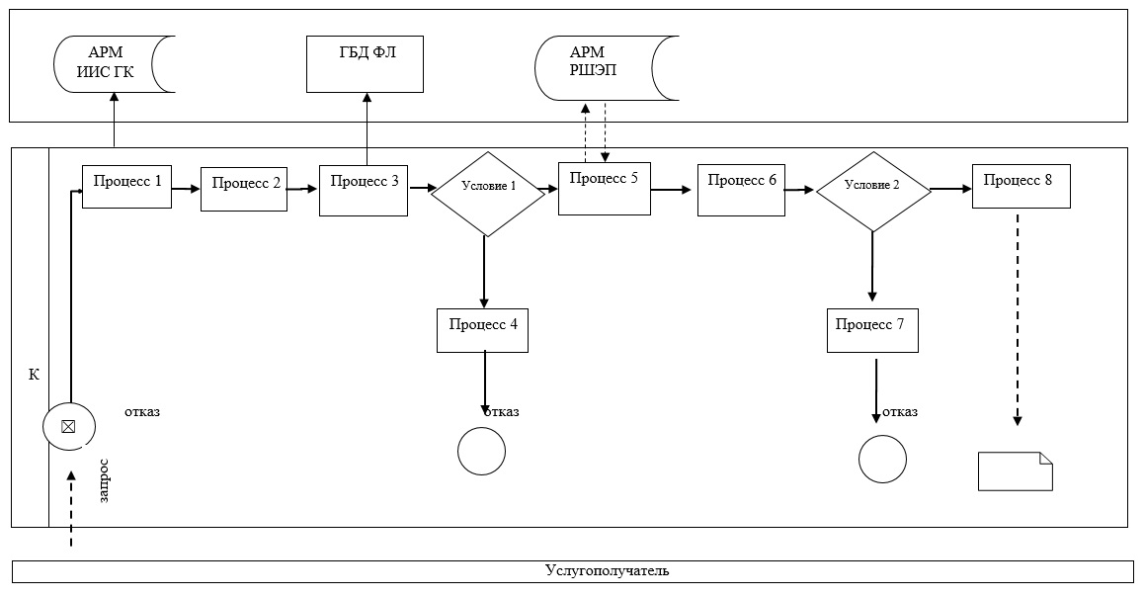

|  |  |
| --- | --- |
|  | Приложение 2 к регламенту государственной услуги  "Возмещение затрат на обучение на дому детей инвалидов" |

**Диаграмма функционального взаимодействия информационных систем,**  
**задействованных при оказании государственной услуги через портал**

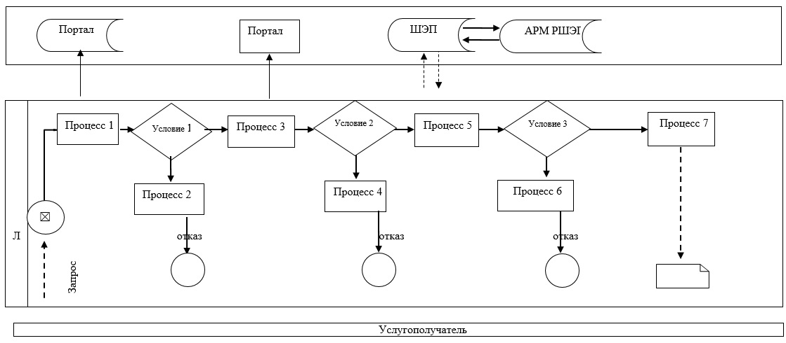

|  |  |
| --- | --- |
|  | Приложение 3 к регламенту государственной услуги "Возмещение затрат на обучение на дому детей инвалидов" |

**Справочник бизнес-процессов оказания государственной услуги**  
**"Возмещение затрат на обучение на дому детей инвалидов" при обращении услугодателю**

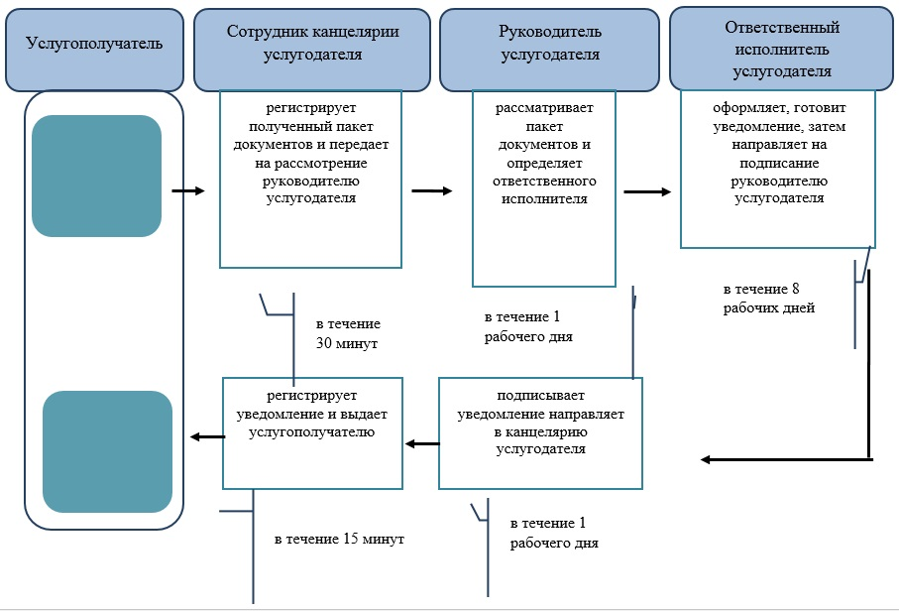

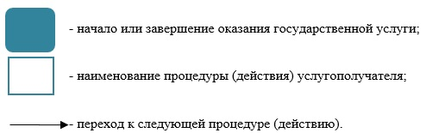

|  |  |
| --- | --- |
|  | Приложение 7 к постановлению акимата Западно-Казахстанской области от 15 апреля 2016 года №122 |
|  | Утвержден постановлением акимата Западно-Казахстанской области |
|  | от 4 августа 2015 года №204 |

**Регламент государственной услуги**  
**"Назначение социальной помощи специалистам социальной сферы, проживающим**  
**и работающим в сельских населенных пунктах, по приобретению топлива"**

**1. Общие положения**

      1. Государственная услуга "Назначение социальной помощи специалистам социальной сферы, проживающим и работающим в сельских населенных пунктах, по приобретению топлива" (далее – государственная услуга).  
      Государственная услуга оказывается отделами занятости и социальных программ города областного значения и районов Западно-Казахстанской области (далее - услугодатель) в соответствии со стандартом государственной услуги "Назначение социальной помощи специалистам социальной сферы, проживающим и работающим в сельских населенных пунктах, по приобретению топлива", утвержденного приказом Министра здравоохранения и социального развития Республики Казахстан от 28 апреля 2015 года №279 "Об утверждении стандартов государственных услуг в социально-трудовой сфере" (зарегистрирован в Министерстве юстиции Республики Казахстан 12 июня 2015 года №11342) (далее - Стандарт).  
      Прием заявления и выдача результата оказания государственной услуги осуществляются через:  
      1) филиалы некоммерческого акционерного общества "Государственная корпорация" "Правительство для граждан" (далее – Государственная корпорация);  
      2) услугодателя;  
      3) в случае отсутствия услугодателя по месту жительства - акимами поселка, села, сельского округа (далее - аким сельского округа).  
      2. Форма оказания государственной услуги: бумажная.  
      Государственная услуга оказывается физическим лицам (далее – услугополучатель) бесплатно.  
      3. Результат оказания государственной услуги - уведомление о назначении социальной помощи специалистам социальной сферы, проживающим и работающим в сельских населенных пунктах, по приобретению топлива (далее - уведомление).  
      Форма предоставления результата оказания государственной услуги: бумажная.  
      В случае предоставления услугополучателем неполного пакета документов согласно перечню, предусмотренному пунктом 9 Стандарта, сотрудником Государственной корпорации выдается расписка об отказе в приеме документов по форме согласно приложению к Стандарту

**2. Описание порядка действий структурных подразделений (сотрудников)**  
**услугодателя в процессе оказания государственной услуги**

      4. Основанием для начала процедуры (действия) по оказанию государственной услуги является сдача необходимых документов, указанных в пункте 9 Стандарта (далее - документы).  
      5. Содержание каждой процедуры (действия), входящей в состав процесса оказания государственной услуги, длительность его выполнения:  
      при обращении к услугодателю:  
      1) сотрудник канцелярии услугодателя регистрирует полученный пакет документов, указанных в пункте 9 Стандарта (далее - документы) и передает на рассмотрение руководителю услугодателя - 30 (тридцать) минут.  
      Результат – запись в журнале регистрации;  
      2) руководитель услугодателя рассматривает пакет документов и определяет ответственного исполнителя услугополучателя – 1 (один) рабочий день.  
      Результат – направляет ответственному исполнителю услугодателя;  
      3) ответственный исполнитель услугодателя оформляет, затем направляет на подписание руководителю услугодателя – 8 (восемь) рабочих дней.  
      Результат – подготовка уведомления для подписания;  
      4) руководитель услугодателя подписывает уведомление и направляет в канцелярию услугодателя – 1 (один) рабочий день.  
      Результат – подписания уведомления;  
      5) сотрудник канцелярии услугодателя регистрирует уведомление и направляет в Государственную корпорацию для выдачи услугополучателю.  
      Результат – запись в журнале регистрации;  
      при обращении к акиму сельского округа:  
      1) специалист аппарата акима сельского округа с момента подачи услугополучателем необходимых документов осуществляет прием и их регистрацию в журнале регистрации - 30 (тридцать) минут.  
      Результат – направляет документы на резолюцию акиму сельского округа;  
      2) аким сельского округа ознакамливается с документами и определяет ответственного исполнителя аппарата акима сельского округа - 1 (один) рабочий день.  
      Результат – направляет документы ответственному исполнителю аппарата акима сельского округа;  
      3) ответственный исполнитель аппарата акима сельского округа рассматривает поступившие документы, готовит сопроводительное письмо с документами услугополучателя для направления услугодателю - 2 (два) рабочих дня.  
      Результат - передает акиму сельского округа для подписания сопроводительное письмо с документами услугополучателя для направления услугодателю;  
      4) аким сельского округа подписывает сопроводительное письмо с документами услугополучателя - 1 (один) рабочий день.  
      Результат – передает подписанное сопроводительное письмо с документами услугополучателя услугодателю;  
      5) сотрудник канцелярии услугодателя осуществляет прием и регистрацию сопроводительного письма в журнале регистрации с документами услугополучателя - 30 (тридцать) минут.  
      Результат – направляет документы на резолюцию руководителю услугодателя;  
      6) руководитель услугодателя ознакамливается с документами и определяет ответственного исполнителя услугодателя - 1 (один) рабочий день.  
      Результат – направляет документы ответственному исполнителю услугодателя;  
      7) ответственный исполнитель услугодателя рассматривает поступившие документы, готовит уведомление и передает для подписания руководителю услугодателя - 7 (семь) рабочих дней.  
      Результат - направляет руководителю услугодателя для подписания уведомления;  
      8) руководитель услугодателя подписывает уведомление - 1 (один) рабочий день.  
      Результат – направляет подписанное уведомление в канцелярию услугодателя;   
      9) сотрудник канцелярии услугодателя регистрирует уведомление в журнале регистрации и передает акиму сельского округа - 30 (тридцать) минут.  
      Результат – направляет уведомление акиму сельского округа;  
      10) аким сельского округа выдает уведомление услугополучателю - 1 (один) рабочий день.  
      Результат - выдача уведомления услугополучателю.

**3. Описание порядка взаимодействия структурных подразделений (сотрудников)**  
**услугодателя в процессе оказания государственной услуги**

      6. Перечень структурных подразделений (сотрудников) услугодателя, которые участвуют в процессе оказания государственной услуги:  
      1) сотрудник канцелярии услугодателя;  
      2) руководитель услугодателя;  
      3) ответственный исполнитель услугодателя;  
      4) специалист аппарата акима сельского округа;  
      5) аким сельского округа;  
      6) ответственный исполнитель аппарата акима сельского округа.

**4. Описание порядка взаимодействия с Государственной корпорацией и (или) иными**  
**услугодателями, а также порядка использования информационных систем**  
**в процессе оказания государственной услуги**

      7. Описание порядка обращений в Государственную корпорацию, длительность обработки запроса услугополучателя:   
      1) услугополучатель государственной услуги подает необходимые документы и заявление оператору Государственной корпорации, которое осуществляется в операционном зале посредством "безбарьерного" обслуживания путем электронной очереди - в течение 3 (трех) минут;  
      2) процесс 1 – ввод сотрудника Государственной корпорации в автоматизированное рабочее место Интегрированной информационной системы Государственной корпорации (далее – АРМ ИИС ГК) логина и пароля (процесс авторизации) для оказания государственной услуги - в течение 1 (одной) минуты;  
      3) процесс 2 – выбор сотрудником Государственной корпорации государственной услуги, вывод на экран формы запроса для оказания государственной услуги и ввод сотрудником Государственной корпорации данных услугополучателя или данных по доверенности представителя услугополучателя (при нотариально удостоверенной доверенности, при ином удостоверении доверенности данные доверенности не заполняются) - в течение 3 (трех) минут;  
      4) процесс 3 – направление запроса через шлюз электронного правительства (далее – ШЭП) в государственную базу данных физических (далее – ГБД ФЛ) о данных услугополучателя, а также в Единой нотариальной информационной системе (далее - ЕНИС) – о данных доверенности представителя услугополучателя - в течение 3 (трех) минут;  
      5) условие 1 – проверка наличия данных услугополучателя в ГБД ФЛ и данных доверенности в ЕНИС - в течение 1 (одной) минуты;  
      6) процесс 4 – формирование сообщения о невозможности получения данных в связи с отсутствием данных услугополучателя в ГБД ФЛ или данных доверенности в ЕНИС - в течение 1 (одной) минуты;  
      7) процесс 5 – направление электронных документов (запроса услугополучателя) удостоверенного (подписанного) электронной цифровой подписью (далее – ЭЦП) сотрудника Государственной корпорации через ШЭП в автоматизированном рабочем месте регионального шлюза электронного правительства (далее – АРМ РШЭП) - в течение 1 (одной) минуты.  
      8. Описание процесса получения результата оказания государственной услуги через Государственную корпорацию, его длительность:  
      1) процесс 6 – регистрация электронных документов в АРМ РШЭП - в течение 1 (одной) минуты;  
      2) условие 2 – проверка (обработка) услугодателем соответствия приложенных услугополучателем документов - в течение 2 (двух) минут;  
      3) процесс 7 – формирование сообщения о мотивированном ответе об отказе в запрашиваемой государственной услуге в связи с имеющимися нарушениями в документах услугополучателя - в течение 2 (двух) минут;  
      4) процесс 8 – получение услугополучателем через сотрудника Государственной корпорации результата государственной услуги (уведомление или мотивированный отказ об отказе), сформированной АРМ РШЭП - в течение 2 (двух) минут.  
      Функциональные взаимодействия информационных систем, задействованных при оказании государственной услуги через Государственную корпорацию приведены диаграммой согласно приложению 1 к регламенту государственной услуги "Назначение социальной помощи специалистам социальной сферы, проживающим и работающим в сельских населенных пунктах, по приобретению топлива" (далее - Регламент).  
      9. Подробное описание последовательности процедур (действий), взаимодействий структурных подразделений (сотрудников) услугодателя в процессе оказания государственной услуги, а также описание порядка взаимодействия с иными услугодателями и (или) Государственной корпорации и порядка использования информационных систем в процессе оказания государственной услуги приведено в справочнике бизнес-процессов оказания государственной услуги согласно приложениям 2, 3 к настоящему Регламенту.  
      10. Обжалование решений, действий (бездействий) услугодателя Государственной корпорации и (или) их сотрудников по вопросам оказания государственных услуг осуществляется согласно в соответствии с разделом 3 Стандарта.

|  |  |
| --- | --- |
|  | Приложение 1 к регламенту государственной услуги "Назначение социальной помощи специалистам социальной сферы, проживающим и работающим в сельских населенных пунктах, по приобретению топлива" |

**Диаграмма функционального взаимодействия информационных систем,**  
**задействованных при оказании государственной услуги через Государственную корпорацию**

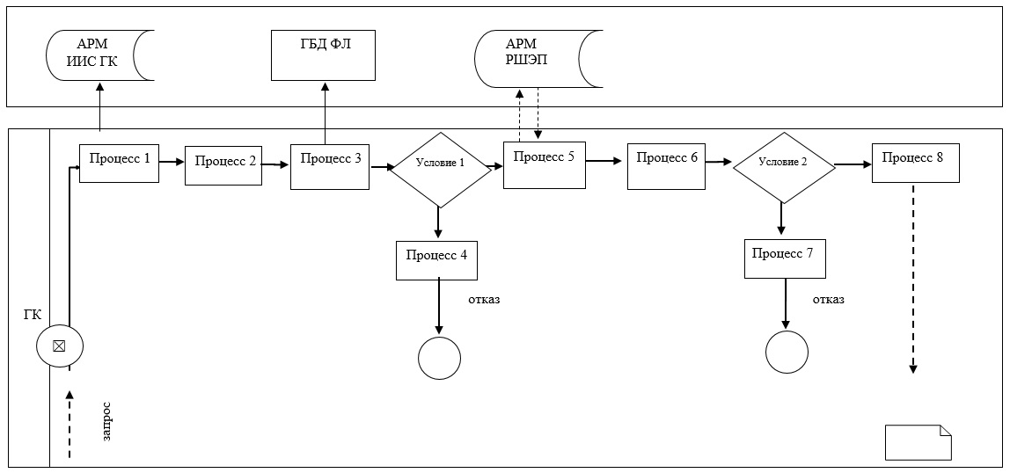

|  |  |
| --- | --- |
|  | Приложение 2 к регламенту государственной услуги "Назначение социальной помощи специалистам социальной сферы, проживающим и работающим в сельских населенных пунктах, по приобретению топлива" |

**Справочник бизнес-процессов оказания государственной услуги**  
**"Назначение социальной помощи специалистам социальной сферы, проживающим**  
**и работающим в сельских населенных пунктах, по приобретению топлива"**  
**при обращении услугодателю**

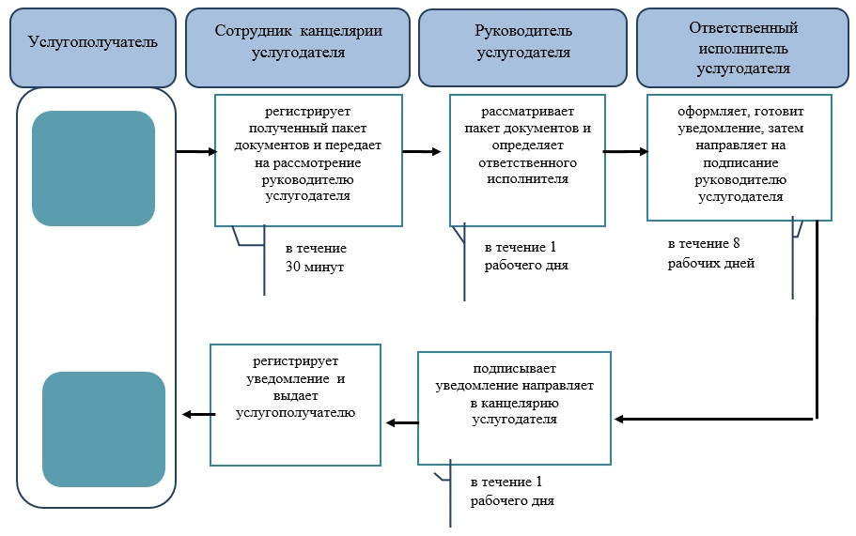

|  |  |
| --- | --- |
|  | Приложение 3 к регламенту государственной услуги "Назначение социальной помощи специалистам социальной сферы, проживающим и работающим в сельских населенных пунктах, по приобретению топлива" |

**Справочник бизнес-процессов оказания государственной услуги**  
**"Назначение социальной помощи специалистам социальной сферы, проживающим**  
**и работающим в сельских населенных пунктах, по приобретению топлива"**  
**при обращении к акиму сельского округа**

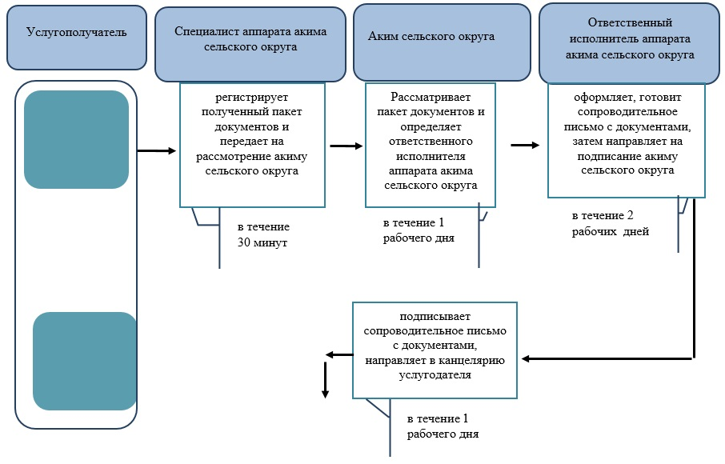

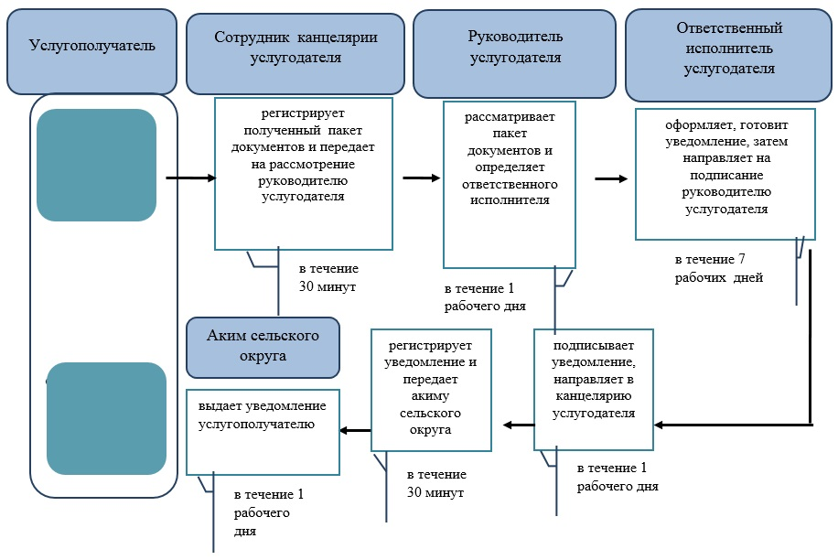

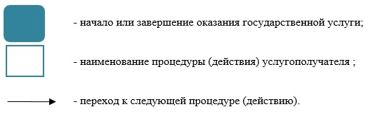

|  |  |
| --- | --- |
|  | Приложение 8 к постановлению акимата Западно-Казахстанской области от 15 апреля 2016 года №122 |
|  | Утвержден постановлением акимата Западно-Казахстанской области от 4 августа 2015 года №204 |

**Регламент государственной услуги**  
**"Выдача справки, подтверждающей принадлежность заявителя (семьи)**  
**к получателям адресной социальной помощи"**

**1. Общие положения**

      1. Государственная услуга "Выдача справки, подтверждающей принадлежность заявителя (семьи) к получателям адресной социальной помощи" (далее - государственная услуга).  
      Государственная услуга оказывается отделами занятости и социальных программ районов и города областного значения Западно-Казахстанской области (далее - услугодатель) в соответствии со стандартом государственной услуги "Выдача справки, подтверждающей принадлежность заявителя (семьи) к получателям адресной социальной помощи", утвержденного приказом Министра здравоохранения и социального развития Республики Казахстан от 28 апреля 2015 года №279 "Об утверждении стандартов государственных услуг в социально-трудовой сфере" (зарегистрирован в Министерстве юстиции Республики Казахстан 12 июня 2015 года №11342) (далее - Стандарт).  
      Прием заявления и выдача результата оказания государственной услуги осуществляются через:  
      1) Филиалы некоммерческого акционерного общества "Государственная корпорация" "Правительство для граждан" по Западно-Казахстанской области (далее – Государственная корпорация);  
      2) услугодателя;  
      3) акима сельского округа.   
      2. Форма оказываемой государственной услуги: бумажная.  
      Государственная услуга оказывается физическим лицам (далее – услугополучатель) бесплатно.  
      3. Результат оказания государственной услуги: справка, подтверждающая принадлежность (либо отсутствие принадлежности) услугополучателя к получателям адресной социальной помощи (далее - справка).  
      Форма предоставления результата государственной услуги: бумажная.  
      В случае предоставления услугополучателем неполного пакета документов согласно перечню, предусмотренному пунктом 9 Стандарта государственной услуги, сотрудником Государственной корпорации выдается расписка об отказе в приеме документов по форме согласно приложению 2 к Стандарту.

**2. Описание порядка действий структурных подразделений (сотрудников)**  
**услугодателя в процессе оказания государственной услуги**

      4. Основанием для начала процедуры (действия) по оказанию государственной услуги является заявление по форме согласно пункту 9 Стандарта.  
      5. Содержание каждой процедуры (действия), входящей в состав процесса оказания государственной услуги, длительность его выполнения:  
      при обращении услугодателю или акиму сельского округа в течение 15 (пятнадцати) минут:  
      1) специалист канцелярии услугодателя или специалист аппарата акима сельского округа с момента подачи услугополучателем необходимых документов, указанных в пункте 9 Стандарта (далее - документы), осуществляет прием и их регистрацию в журнале регистрации.  
      Результат – направляет документы на резолюцию руководителю услугодателя или акиму сельского округа;  
      2) руководитель услугодателя или аким сельского округа ознакамливается с документами и определяет ответственного исполнителя услугодателя или ответственного исполнителя аппарата акима сельского округа.  
      Результат – направляет документы ответственному исполнителю услугодателя или ответственному исполнителю аппарата акима сельского округа;  
      3) ответственный исполнитель услугодателя или ответственный исполнитель аппарата акима сельского округа рассматривает поступившие документы и оформляет справку.  
      Результат - передает справку руководителю услугодателя или акиму сельского округа для подписания;  
      4) руководитель услугодателя или аким сельского округа подписывает справку.  
      Результат – направляет подписанную справку в канцелярию услугодателя или специалисту аппарата акима сельского округа;  
      5) специалист канцелярии услугодателя или специалист аппарата акима сельского округа регистрирует справку в журнале регистрации и выдает результат государственной услуги услугополучателю.  
      Результат – выдает справку услугополучателю.

**3. Описание порядка взаимодействия структурных подразделений (сотрудников)**  
**услугодателя в процессе оказания государственной услуги**

      6. Перечень структурных подразделений (сотрудников) услугодателя, которые участвуют в процессе оказания государственной услуги:  
      1) специалист канцелярии услугодателя или специалист аппарата акима сельского округа;  
      2) руководитель услугодателя или аким сельского округа;  
      3) ответственный исполнитель услугодателя или ответственный исполнитель аппарата акима сельского округа.

**4. Описание порядка взаимодействия с Государственной корпорацией и (или)**  
**иными услугодателями, а также порядка использования информационных систем**  
**в процессе оказания государственной услуги**

      7. Описание порядка обращений в Государственную корпорацию, длительность обработки запроса услугополучателя:  
      1) услугополучатель государственной услуги подает необходимые документы и заявление оператору Государственной корпорации, которое осуществляется в операционном зале посредством "безбарьерного" обслуживания путем электронной очереди - в течение 3 (трех) минут;  
      2) процесс 1 – ввод сотрудника Государственной корпорации в автоматизированное рабочее место Интегрированной информационной системы Государственной корпорации (далее – АРМ ИИС ГК) логина и пароля (процесс авторизации) для оказания государственной услуги - в течение 1 (одной) минуты;  
      3) процесс 2 – выбор сотрудником Государственной корпорации государственной услуги, вывод на экран формы запроса для оказания государственной услуги и ввод сотрудником Государственной корпорации данных услугополучателя или данных по доверенности представителя услугополучателя (при нотариально удостоверенной доверенности, при ином удостоверении доверенности данные доверенности не заполняются) - в течение 3 (трех) минут;  
      4) процесс 3 – направление запроса через шлюз электронного правительства (далее – ШЭП) в государственную базу данных физических (далее – ГБД ФЛ) о данных услугополучателя, а также в Единой нотариальной информационной системе (далее - ЕНИС) – о данных доверенности представителя услугополучателя - в течение 3 (трех) минут;  
      5) условие 1 – проверка наличия данных услугополучателя в ГБД ФЛ и данных доверенности в ЕНИС - в течение 1 (одной) минуты;  
      6) процесс 4 – формирование сообщения о невозможности получения данных в связи с отсутствием данных услугополучателя в ГБД ФЛ или данных доверенности в ЕНИС - в течение 1 (одной) минуты;  
      7) процесс 5 – направление электронных документов (запроса услугополучателя) удостоверенного (подписанного) электронной цифровой подписью (далее – ЭЦП) сотрудника Государственной корпорации через ШЭП в автоматизированном рабочем месте регионального шлюза электронного правительства (далее – АРМ РШЭП) - в течение 1 (одной) минуты.  
      8. Описание процесса получения результата оказания государственной услуги через Государственную корпорацию, его длительность:  
      1) процесс 6 – регистрация электронных документов в АРМ РШЭП - в течение 1 (одной) минуты;  
      2) условие 2 – проверка (обработка) услугодателем соответствия приложенных услугополучателем документов - в течение 2 (двух) минут;  
      3) процесс 7 – формирование сообщения о мотивированном ответе об отказе в запрашиваемой государственной услуге в связи с имеющимися нарушениями в документах услугополучателя - в течение 2 (двух) минут;  
      4) процесс 8 – получение услугополучателем через сотрудника Государственной корпорации результата государственной услуги (уведомление или мотивированный отказ об отказе), сформированной АРМ РШЭП - в течение 2 (двух) минут.  
      Функциональные взаимодействия информационных систем, задействованных при оказании государственной услуги через Государственную корпорацию приведены диаграммой согласно приложению 1 к регламенту "Выдача справки, подтверждающей принадлежность заявителя (семьи) к получателям адресной социальной помощи" (далее-Регламент).  
      9. Подробное описание последовательности процедур (действий), взаимодействий структурных подразделений (сотрудников) услугодателя в процессе оказания государственной услуги, а также описание порядка взаимодействия с иными услугодателями и (или) Государственной корпорацией и порядка использования информационных систем в процессе оказания государственной услуги приведено в справочнике бизнес-процессов оказания государственной услуги согласно приложению 2 к настоящему Регламенту.  
      10. Обжалование решений, действий (бездействий) услугодателя Государственной корпорации и (или) их сотрудников по вопросам оказания государственных услуг осуществляется согласно в соответствии с разделом 3 Стандарта.

|  |  |
| --- | --- |
|  | Приложение 1 к регламенту государственной услуги  "Выдача справки, подтверждающей принадлежность заявителя (семьи) к получателям адресной социальной помощи" |

**Диаграмма функционального взаимодействия информационных систем,**  
**задействованных при оказании государственной услуги через Государственную корпорацию**

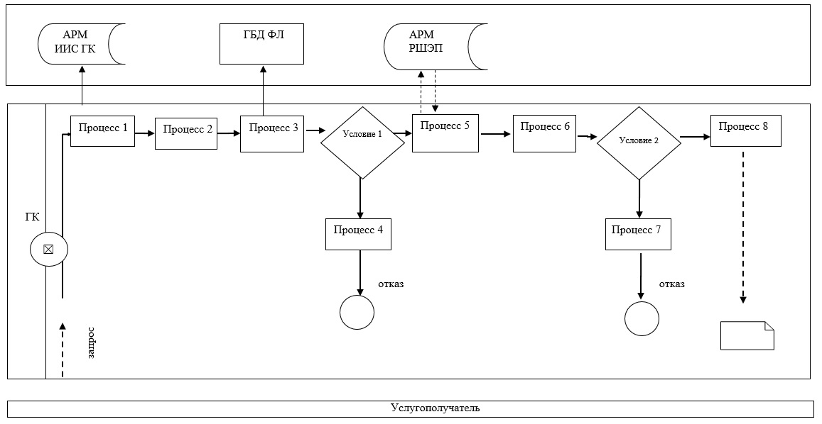

|  |  |
| --- | --- |
|  | Приложение 2 к регламенту государственной услуги "Выдача справки, подтверждающей принадлежность заявителя (семьи) к получателям адресной социальной помощи" |

**Справочник бизнес-процессов оказания государственной услуги**  
**"Выдача справки, подтверждающей принадлежность заявителя (семьи)**  
**к получателям адресной социальной помощи" при обращении к услугодателю**  
**или акиму сельского округа в течение 15 (пятнадцати) минут**

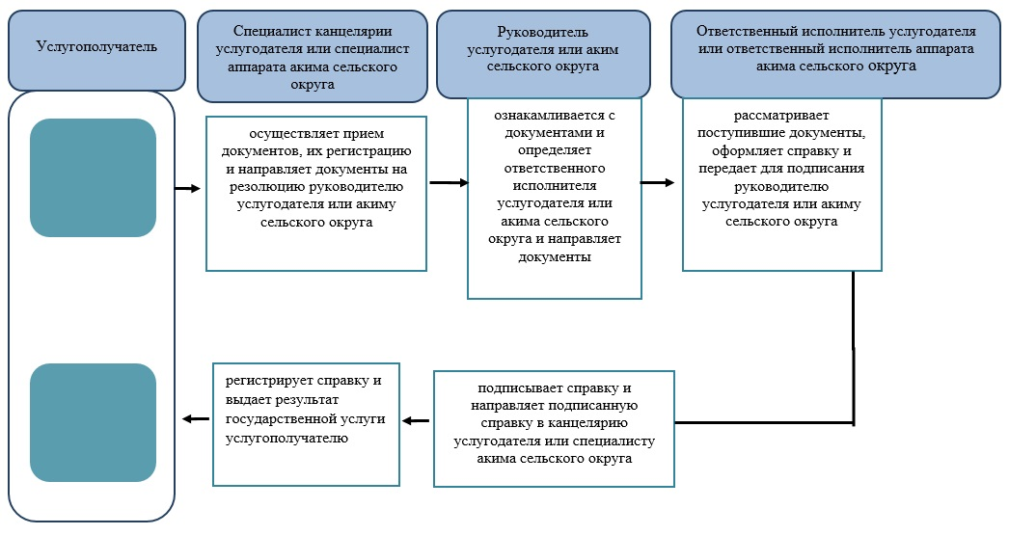

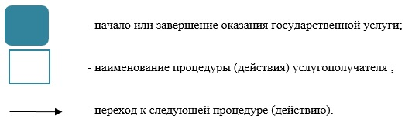

|  |  |
| --- | --- |
|  | Приложение 9 к постановлению акимата Западно-Казахстанской области от 15 апреля 2016 года №122 |
|  | Утвержден постановлением акимата Западно-Казахстанской области от 4 августа 2015 года №204 |

**Регламент государственной услуги**  
**"Присвоение статуса оралмана"**

**1. Общие положения**

      1. Государственная услуга "Присвоение статуса оралмана" (далее – государственная услуга).  
      Государственная услуга оказывается государственным учреждением "Управление координации занятости и социальных программ Западно-Казахстанской области" (далее – услугодатель), расположенного по адресу: Западно-Казахстанская область, город Уральск, улица Сарайшык, дом 44/2, телефон: 8 (7112) 241834 в соответствии со стандартом государственной услуги "Присвоение статуса оралмана", утвержденного приказом Министра здравоохранения и социального развития Республики Казахстан от 28 апреля 2015 года №279 "Об утверждении стандартов государственных услуг в социально-трудовой сфере" (зарегистрирован в Министерстве юстиции Республики Казахстан 12 июня 2015 года №11342) (далее – Стандарт).  
      2. Форма оказания государственной услуги – бумажная.   
      3. Прием заявления и выдача результата оказания государственной услуги осуществляются через:  
      1) филиалы некоммерческого акционерного общества "Государственная корпорация "Правительство для граждан" по Западно-Казахстанской области (далее – Государственная корпорация);  
      2) услугодателя.  
      Государственная услуга оказывается бесплатно физическим лицам (далее – услугополучатель).   
      4. Срок оказания государственной услуги:  
      1) при обращении в Государственную корпорацию либо услугодателю – с момента регистрации полного пакета документов услугодателем – 5 (пять) рабочих дней;  
      при обращении в районные (городские) отделения Государственной корпорации для обеспечения доставки пакета документов курьером и результата оказания государственной услуги – 5 (пять) рабочих дней;  
      2) максимально допустимое время ожидания для сдачи пакета документов у услугодателя – 30 (тридцать) минут, в Государственной корпорации – 20 (двадцать) минут;  
      3) максимально допустимое время обслуживания у услугодателя – 30 (тридцать) минут, в Государственной корпорации – 20 (двадцать) минут.  
      5. Результат оказания государственной услуги – выдача удостоверения оралмана.

**2. Описание порядка действий структурных подразделений (работников)**  
**услугодателя в процессе оказания государственной услуги**

      6. Основанием для начала процедуры (действия) по оказанию государственной услуги является при обращении к услугодателю или Государственной корпорации – заявление и документы в соответствии с пунктом 9 Стандарта (далее – документы).  
      7. Содержание каждой процедуры (действия), входящей в состав процесса оказания государственной услуги, длительность его выполнения:  
      1) ответственный исполнитель услугодателя:  
      до оформления регистрации заявления проводит проверку данных услугополучателя через электронную базу данных "Оралман" на предмет его регистрации в другой области;   
      в случае обнаружения регистрации услугополучателя в другой области регистрация заявления не производится;  
      вносит данные услугополучателя в электронную базу данных "Оралман";   
      2) сотрудник канцелярии услугодателя регистрирует документы в журнале регистрации и направляет на резолюцию руководителю услугодателя в течение 30 (тридцати) минут.  
      Результат – регистрация в журнале регистрации и направление на резолюцию руководителю услугодателя;  
      3) руководитель услугодателя ознакамливается с документами и направляет начальнику отдела услугодателя для исполнения в течение 1 (одного) рабочего дня.  
      Результат – направление начальнику отдела услугодателя для исполнения;  
      4) начальник отдела услугодателя определяет ответственного исполнителя услугодателя для оказания государственной услуги в течение 1 (одного) часа.  
      Результат – направление документов ответственному исполнителю услугодателя для оказания государственной услуги;  
      5) ответственный исполнитель услугодателя изучает документы, готовит решение и передает начальнику отдела услугодателя для согласования в течение 2 (двух) рабочих дней.  
      Результат – передача решения на согласование начальнику отдела услугодателя;  
      6) начальник отдела услугодателя согласовывает решение и передает для подписания руководителю услугодателя в течение 1 (одного) часа.  
      Результат – согласование решения и передача для подписания руководителю услугодателя;  
      7) руководитель услугодателя подписывает решение и передает ответственному исполнителю услугодателя в течение 2 (двух) часов.  
      Результат – подписание решения и передача ответственному исполнителю услугодателя;  
      8) ответственный исполнитель услугодателя на основании решения заполняет удостоверение оралмана и передает начальнику отдела услугодателя для согласования в течение 2 (двух) часов.  
      Результат – передача удостоверения оралмана на согласование начальнику отдела услугодателя;  
      9) начальник отдела услугодателя согласовывает удостоверение оралмана и передает для подписания руководителю услугодателя в течение 1 (одного) часа.  
      Результат – согласование удостоверения оралмана и передача для подписания руководителю услугодателя;  
      10) руководитель услугодателя подписывает удостоверение оралмана и передает ответственному исполнителю услугодателя в течение 1 (одного) рабочего дня.  
      Результат – подписание удостоверения оралмана и передача ответственному исполнителю услугодателя;  
      11) ответственный исполнитель услугодателя в течение 30 (тридцати) минут регистрирует удостоверение оралмана в журнале учета выдачи удостоверений и выдает удостоверение оралмана услугополучателю;  
      Результат – выдача удостоверения оралмана услугополучателю.

**3. Описание порядка взаимодействия структурных подразделений (работников)**  
**услугодателя в процессе оказания государственной услуги**

      8. Перечень структурных подразделений (работников) услугодателя, которые участвуют в процессе оказания государственной услуги:   
      1) сотрудник канцелярии услугодателя;  
      2) руководитель услугодателя;  
      3) начальник отдела услугодателя;  
      4) ответственный исполнитель услугодателя.  
      9. Подробное описание последовательности процедур (действий), взаимодействий структурных подразделений (работников) услугодателя в процессе оказания государственной услуги приведено в справочнике бизнес-процессов оказания государственной услуги согласно приложению 1 регламента государственной услуги "Присвоение статуса оралмана" (далее – Регламент).

**4. Описание порядка взаимодействия с Государственной корпорацией и (или) иными**  
**услугодателями, а также порядка использования информационных систем**  
**в процессе оказания государственной услуги**

      10. Описание порядка обращения в Государственную корпорацию, длительность обработки запроса услугополучателя:  
      1) услугополучатель государственной услуги подает необходимые документы и заявление сотруднику Государственной корпорации, которое осуществляется в операционном зале посредством "безбарьерного" обслуживания путем электронной очереди – в течение 2 (двух) минут;  
      2) процесс 1 – ввод сотрудника Государственной корпорации в автоматизированное рабочее место Интегрированной информационной системы Государственной корпорации (далее – АРМ ИИС Государственной корпорации) логина и пароля (процесс авторизации) для оказания государственной услуги - в течение 2 (двух) минут;  
      3) процесс 2 – выбор сотрудником Государственной корпорации государственной услуги, вывод на экран формы запроса для оказания государственной услуги и ввод сотрудником Государственной корпорации данных услугополучателя – в течение 2 (двух) минут;  
      4) процесс 3 – направление запроса через шлюз электронного правительства (далее – ШЭП) в государственную базу данных физических (далее – ГБД ФЛ) о данных услугополучателя – в течение 2 (двух) минут;  
      5) условие 1 – проверка наличия данных услугополучателя в ГБД ФЛ – в течение 1 (одной) минуты;  
      6) процесс 4 – формирование сообщения о невозможности получения данных в связи с отсутствием данных услугополучателя в ГБД ФЛ – в течение 2 (двух) минут;  
      7) процесс 5 – направление электронных документов (запроса услугополучателя) удостоверенного (подписанного) электронной цифровой подписью (далее – ЭЦП) сотрудника Государственной корпорации через ШЭП в автоматизированном рабочем месте регионального шлюза электронного правительства (далее – АРМ РШЭП) - в течение 2 (двух) минут.  
      11. Описание процесса получения результата оказания государственной услуги через Государственную корпорацию, его длительность:  
      1) процесс 6 – регистрация электронных документов в АРМ РШЭП - в течение 1 (одной) минуты;  
      2) условие 2 – проверка (обработка) услугодателем соответствия приложенных услугополучателем документов - в течение 2 (двух) минут;  
      3) процесс 7 – формирование сообщения о мотивированном ответе об отказе в запрашиваемой государственной услуге в связи с имеющимися нарушениями в документах услугополучателя - в течение 2 (двух) минут;  
      4) процесс 8 – получение услугополучателем через сотрудника Государственной корпорации результата государственной услуги (уведомление или мотивированный отказ об отказе), сформированной АРМ РШЭП - в течение 2 (двух) минут.  
      Функциональные взаимодействия информационных систем, задействованных при оказании государственной услуги через Государственную корпорацию приведены диаграммой согласно приложению 2 настоящего Регламента.  
      12. Обжалование решений, действий (бездействия) услугодателя и (или) его должностных лиц, по вопросам оказания государственных услуг осуществляется в соответствии с разделом 3 Стандарта.

|  |  |
| --- | --- |
|  | Приложение 1 к регламенту государственной услуги "Присвоение статуса оралмана" |

**Справочник бизнес-процессов оказания государственной услуги**  
**"Присвоение статуса оралмана"**

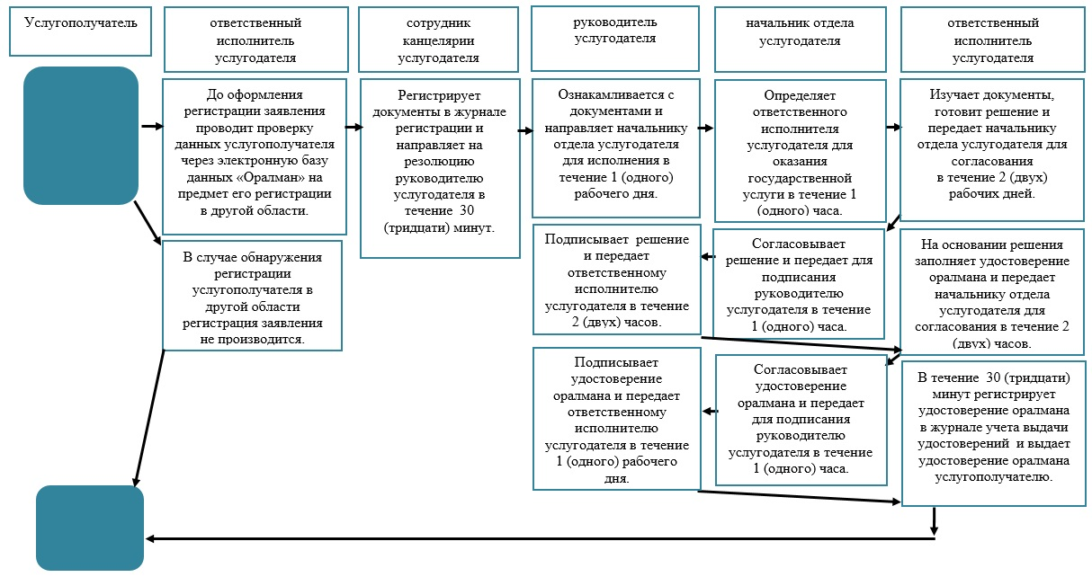

|  |  |
| --- | --- |
|  | Приложение 2 к регламенту государственной услуги "Присвоение статуса оралмана" |

**Диаграмма функционального взаимодействия информационных систем,**  
**задействованных при оказании государственной услуги через Государственную корпорацию**

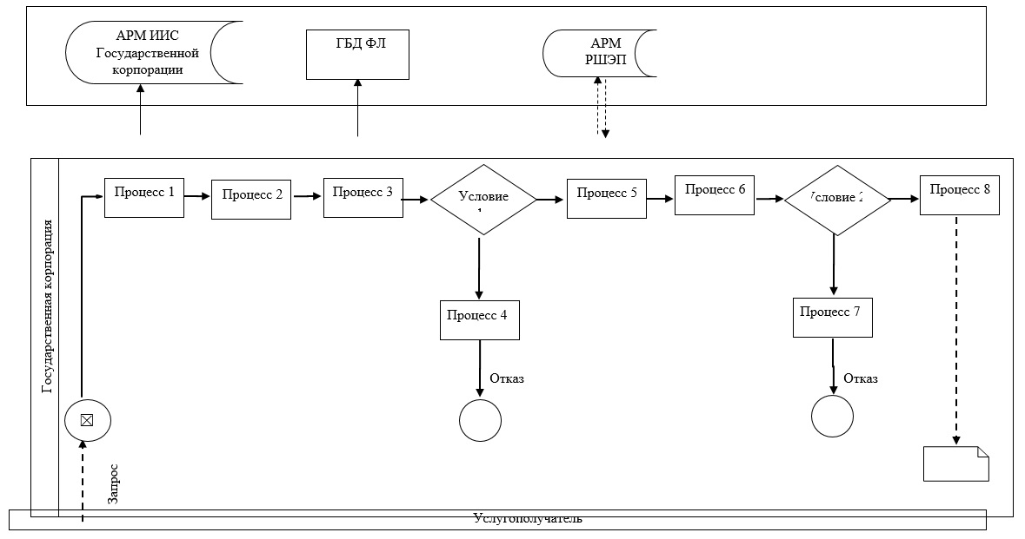

      Условные обозначения:

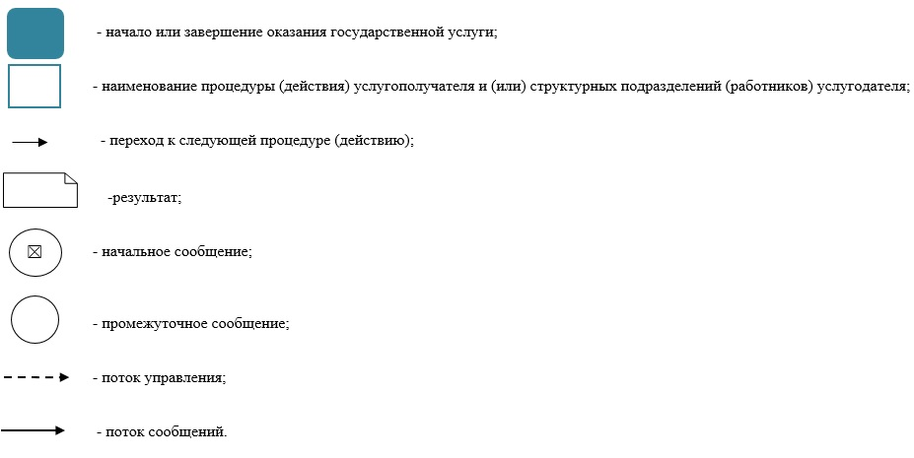

© 2012. РГП на ПХВ «Институт законодательства и правовой информации Республики Казахстан» Министерства юстиции Республики Казахстан